NEDERLANDSE DROGISTENNORM
BIJ TERHANDSTELLING VAN UAD-GENEESMIDDELEN
ONDER TOEZICHT EN VERANTWOORDELIJKHEID VAN DROGISTEN
(Versie 14, september 2025)

VOORWOORD

Op grond van artikel 62 lid 2 Geneesmiddelenwet moet in een onderneming waar UAD-geneesmiddelen verkocht worden door middel van terhandstelling door een drogist verantwoorde zorg aangeboden worden. Dit betekent volgens artikel 62 lid 2 Geneesmiddelenwet in ieder geval dat:

- de terhandstelling geschiedt onder verantwoordelijkheid en onder toezicht van een drogist;
- degene aan wie een UAD-geneesmiddel ter hand wordt gesteld, op duidelijke wijze wordt ingelicht over hetgeen hij redelijkerwijze moet weten over de aard en het doel van het geneesmiddel en de te verwachten gevolgen en risico’s daarvan voor zijn gezondheid, tenzij hij te kennen heeft gegeven daar geen behoefte aan te hebben;
- uitsluitend een drogist of een assistent-drogist voorlichting mag geven over UAD-geneesmiddelen, en
- in het verkooppunt voldoende drogisten en assistent-drogisten aanwezig moeten zijn die consumenten deze voorlichting kunnen geven.

Op welke manier verantwoorde zorg moet worden ingevuld wordt niet omschreven. De overheid vindt dat de beroepsgroep in de eerste plaats zelf verantwoorde zorg moet invullen. Over de norm van verantwoorde zorg in artikel 62 lid 2 stelde de minister van VWS in een antwoord aan de Eerste Kamer:

In het besluit wordt geen definitie gegeven van verantwoorde zorg, omdat het in de systematiek van onze wetgeving in de eerste plaats aan de beroepsgroep zelf is om dit begrip nader in te vullen. Pas als die in gebreke blijft is er reden voor de IGZ of de minister om de beroepsgroep aan te sporen.).

Meer dan 80% van de UAD-geneesmiddelen wordt in Nederland verkocht in drogisterijen door terhandstelling door drogisten. De Nederlandse drogisterijen, in zoverre vertegenwoordigd door de koepelorganisatie Centraal Bureau Drogisterijbedrijven (CBD), hebben de Nederlandse Drogistennorm bij terhandstelling van UAD-geneesmiddelen onder toezicht en verantwoordelijkheid van drogisten vastgesteld. Deze Drogistennorm geeft aan wat zij verstaan onder verantwoorde zorg bij de verkoop van UAD-geneesmiddelen door middel van terhandstelling door de drogist en dient als zodanig bij de ter handstelling van UAD-geneesmiddelen te worden nageleefd. De Drogistennorm is de basis van een toetsbaar kwaliteitssysteem voor alle vormen van terhandstelling van UAD-geneesmiddelen via drogisten (drogisterijen en andere detailhandelszaken met een aanbod drogisterij-artikelen).
PRINCIPES

De Drogistennorm is gebaseerd op de volgende principes die zijn ontleend aan de artikel 62 lid 2 Geneesmiddelenwet:

- “Adviesplicht tenzij” → noodzaak van actieve verificatie adviesbehoefte klant (=actief);
- Persoonlijk advies door fysiek aanwezige (assistent)drogisten;
- Adviseren volgens standaarden die overeenkomen met die van apotheken en huisartsen;
- Toezicht op verantwoorde zorg door aanwezige drogist en door vervangende aanwezige (assistent)drogist;
- Toezicht d.m.v. observatie, instructies en werkoverleg.

TWEE HOOFDGROEPEN

De normen vormen een uitwerking van de onderdelen van verantwoorde zorg als genoemd in artikel 62 lid 2 Geneesmiddelenwet en zijn in twee hoofdgroepen onderverdeeld:

- Normen die betrekking hebben op de zorg- en dienstverlening (“proces” normen):
- Algemene eisen ter hand stellen;
- Voorzorgsmaatregelen ter hand stellen;
- Persoonlijke advisering aan en communicatie met de klant;
- Publieksreclame niet-receptgeneesmiddelen en gezondheidsproducten;
- Personeelsbezetting;
- Inrichting, aanduidingen en geneesmiddelen.

- Normen die betrekking hebben op de randvoorwaarden om de zorg- en dienstverlening te waarborgen (“structuur” normen):
- Personeel: instructies, werkoverleg, en nascholing;
- Systematische controles, interne terugkoppelingen en klachtenbehandeling;
- Documenten en hun bewaartermijnen.

OFFLINE EN ONLINE

De eis van verantwoorde zorg geldt voor zowel de offline als de online terhandstelling van UAD-geneesmiddelen via de drogist. De Nederlandse Drogisten Norm (NDN) geldt voor beide vormen van terhandstelling. De online terhandstelling is een bijzondere vorm van terhandstelling. Daarom is er een “vertaling” gemaakt van de NDN voor deze vorm van terhandstelling in de CBD-richtlijn Verantwoorde zorg bij online verkoop van UAD-geneesmiddelen. Deze richtlijn is als speciaal onderdeel aan dit document toegevoegd (bijlage VII).
Voor de verkoop van zelfzorggeneesmiddelen via zelfscan kassa zijn specifieke bepalingen: CBD-richtlijn Verkoop van zelfzorggeneesmiddelen via zelfscankassa. Ook deze richtlijn is als speciaal onderdeel aan dit document toegevoegd (bijlage VIII).

BREED GEDRAGEN NORM

De norm is tot stand gekomen in overleg met vertegenwoordigers van het patiënten- en consumentenbelang, deskundigen op gebied van kwaliteitszorg en farmaceutische zorgverlening (leden van de Raad van Toezicht PCO).

INDELING

- Algemene eisen ter hand stellen (“proces” normen)
- Voorzorgsmaatregelen ter hand stellen (“proces” normen)
- Persoonlijke advisering aan en communicatie met de klant (“proces” normen)
- Publieksreclame niet-receptgeneesmiddelen én gezondheidsproducten (“proces” normen)
- Personeel:
  - Personeelsbezetting (“proces” normen)
  - Herkenbaarheid opleidingsniveau personeel (“structuur” normen)
  - Werkinstructies en werkoverleg (“structuur” normen)
  - Nascholing (“structuur” normen)
- Inrichting, aanduidingen en geneesmiddelen (deugdelijkheid, behandeling e.d.)
(“proces” normen)
  - Algemene inrichtingseisen en aanduidingen
  - Geneesmiddelen (deugdelijkheid, behandeling e.d.)
- Systematische controles, interne terugkoppeling en klachtenbehandeling (“structuur” normen)
  - Eigen controles
  - Klachtbehandeling
- Documenten en hun bewaartermijnen (“structuur” normen)
- Bijlagen

- ALGEMENE EISEN TER HAND STELLEN

ARTIKEL 1
- De onderneming die UAD geneesmiddelen verkoopt door middel van ter handstelling door een drogist dient in de winkelruimte waarin de UAD geneesmiddelen verkocht worden verantwoorde zorg aan te bieden.
- De onderneming is verantwoordelijk voor de naleving van deze Nederlandse Drogistennorm.
- De terhandstelling van niet-receptgeneesmiddelen mag uitsluitend geschieden onder toezicht en verantwoordelijkheid van de drogist die daar blijkens een toezichthoudersverklaring mee is belast. De daartoe aangewezen drogist is voor tenminste 32 uur per week, de afwezigheid ten gevolge van vakantie- en of snipperdagen of kortdurende ziekte niet mee gerekend, daadwerkelijk aanwezig in de winkelruimte. De toezichthoudende drogist is in het bezit van een erkend diploma drogist en dient bovendien overeenkomstig deze Drogistennorm (artikel 15) nageschoold te zijn.
- Voor de tijd van haar afwezigheid met de toezichthoudende drogist vervangend toezicht geregeld hebben door een vervanger aan te wijzen en te instrueren. De vervanger moet aanwezig zijn in de winkelruimte en toezicht op de terhandstelling van niet-receptgeneesmiddelen uitoefenen en in het bezit zijn van het erkend diploma assistent-drogist of drogist.
- In deze Nederlandse Drogistennorm wordt uitgewerkt waaraan het (vervangend) toezicht moet voldoen.
- Er moet advies gegeven worden over aard en doel van de niet-receptgeneesmiddelen, alsmede over de te verwachten gevolgen en risico’s voor de gezondheid van de klant tenzij de klant te kennen heeft gegeven daaraan geen behoefte te hebben. Er dient dan ook bij het overhandigen en afrekenen van de niet-receptgeneesmiddelen actief gecontroleerd en vastgesteld worden of de klant geen inlichtingen wens over aard en doel van het geneesmiddel en de te verwachten gevolgen en risico’s voor de gezondheid.
- Alleen de assistent-drogist en drogist zijn bevoegd om advies te geven over de niet-receptgeneesmiddelen. De assistent-drogist en drogist dienen in het bezit te zijn van een erkend diploma assistent-drogist en drogist en bovendien overeenkomstig deze Drogistennorm (artikel 15) nageschoold te zijn.
- In deze Nederlandse Drogistennorm wordt uitgewerkt waaraan de advisering door de assistent-drogist en drogist, alsmede het vaststellen van de adviesbehoefte van de klant moeten voldoen.
- Het overhandigen en afrekenen van niet-receptgeneesmiddelen alsmede het toezien op het zelfbedieningsschap dient te geschieden door een medewerker die blijkens een erkend diploma de noodzakelijke basiskennis van niet-receptgeneesmiddelen bezit, weet hoe hij moet omgaan met niet-receptgeneesmiddelen en wat de samenstelling ervan is, de belangrijkste risicowaarschuwingen kent en kan signaleren en vaststellen of de klant behoefte heeft aan advies over niet-receptgeneesmiddelen.
- Voor de drogisterijen geldt in dit geval dat de medewerker minimaal in het bezit is van een diploma Verkoop in de Drogisterij of daarvoor aantoonbaar in opleiding is.
- In deze Nederlandse Drogistennorm wordt uitgewerkt waaraan de medewerker bij het overhandigen, afrekenen van niet-receptgeneesmiddelen en het toezien op het zelfbedieningsschap moet voldoen.

- VOORZORGSMAATREGELEN TER HAND STELLEN

Onderhavige voorzorgsmaatregelen betreffen met name enkele principes die gelden voor het ter hand stellen van niet-receptgeneesmiddelen en die erop gericht zijn om de risico’s van in ieder geval UAD-geneesmiddelen voor de gebruiker zoveel mogelijk te beperken. Het zijn principes die leidraad moeten zijn voor alle verkoopactiviteiten in de winkelruimte m.b.t. bij voorkeur alle niet-receptgeneesmiddelen en in ieder geval m.b.t. alle UAD-geneesmiddelen.

ARTIKEL 2
De terhandstelling van niet-receptgeneesmiddelen geschiedt uitsluitend aan consumenten.

Toelichting: het is niet de bedoeling dat de houder van het waarborgcertificaat niet-receptgeneesmiddelen verkoopt en aflevert aan bedrijven die deze gebruiken voor hun bedrijfsactiviteiten (bijvoorbeeld doorverkopen aan consumenten). In het algemeen gaat het om de verkoop aan particulieren voor eigen gebruik en gebruik door personen uit bijvoorbeeld het gezin. In sommige gevallen is verkoop aan bedrijven of organisaties voorstelbaar bijvoorbeeld voor aanvulling van EHBO-kastje.

ARTIKEL 3
Het is niet toegestaan niet-receptgeneesmiddelen ter hand te stellen aan kinderen jonger dan 16 jaar tenzij het een middel betreft waarvan het gebruik geen enkel gezondheidsrisico met zich mee kan brengen.

ARTIKEL 4
Voorzorgsmaatregelen om de kans op misbruik of verkeerd gebruik te verlagen:
- Het is niet toegestaan niet-receptgeneesmiddelen ter hand te stellen aan personen van wie duidelijk is of redelijkerwijze kan worden vermoed dat zij deze middelen niet op verantwoorde wijze zullen gebruiken.
- De hoeveelheid niet-receptgeneesmiddelen die aan een consument ter hand mag worden gesteld (zowel per keer als bij eventuele aankopen kort achter elkaar) dient zodanig te zijn, dat redelijkerwijze mag worden aangenomen dat deze middelen niet op een onverantwoorde wijze – die mogelijk schadelijk is voor de gezondheid – zullen worden gebruikt.

ARTIKEL 5
Zelfbediening:
Wanneer niet-receptgeneesmiddelen in zelfbediening worden aangeboden:
- dienen permanent voldoende personeelsleden met een erkend diploma aanwezig te zijn in de directe omgeving van de zelfbedieningsschappen voor de supervisie, zo nodig hulp te bieden bij het zoeken en het signaleren van een eventuele adviesbehoefte
- dient zich altijd een drogist of assistent-drogist op te houden in het gezichtsveld van de consumenten bij de zelfbedieningsschappen én van de onder a. genoemde personeelsleden en wel zodanig dat zij duidelijk zichtbaar en voldoende aanspreekbaar is voor de consument;
- dient voorkomen te worden dat kleine kinderen deze geneesmiddelen uit het schap kunnen pakken; dat kan gerealiseerd worden via een goede supervisie van het winkelpersoneel, zoals in sub a en b aangegeven, op de zelfbedieningsschappen en/of door een hoge plaatsing van de geneesmiddelen daarin.

Toelichting: de maatregelen in a. en b. beogen te garanderen dat de toegankelijkheid van de advisering over zelfzorg en niet-receptgeneesmiddelen bij zelfbediening (verkoop vóór de toonbank) niet onder doet voor die bij terhandstelling via verkoop-over-de-toonbank, wat automatisch contact met de klant en daarmee een natuurlijk adviesmoment oplevert.
In c. wordt onder kleine kinderen verstaan: kinderen onder de 12 jaar.

- PERSOONLIJKE ADVISERING AAN EN COMMUNICATIE MET DE KLANT

ARTIKEL 6
De onderneming is verplicht om zich maximaal in te spannen om door middel van de advisering aan en communicatie met consumenten over niet-receptgeneesmiddelen en zelfzorg te bevorderen dat zelfzorg en niet-receptgeneesmiddelen veilig en correct (niet verkeerd) worden toegepast.

ARTIKEL 7
- Uitsluitend drogisten en assistent-drogisten zijn bevoegd om inhoudelijk advies en voorlichting te geven over zelfzorg en niet-receptgeneesmiddelen
- Onder advies en voorlichting wordt verstaan dat degene aan wie een UAD-geneesmiddel wordt verstrekt op duidelijke wijze wordt ingelicht over hetgeen hij moet weten over de aard en het doel van het geneesmiddel en de te verwachten gevolgen en risico’s daarvan voor zijn gezondheid, tenzij hij te kennen heeft gegeven daar geen behoefte aan te hebben.
- Het personeel aan de kassa checkt daartoe bij alle consumenten die niet-receptgeneesmiddelen willen afrekenen of zij daar nog vragen over hebben. Indien er vragen zijn, wordt de consument voor (een nader) advies (terug)verwezen naar een drogist of assistent-drogist.
- Voor een aantal niet-receptgeneesmiddelen geldt een directe risicowaarschuwing die in plaats komt van de vraag aan de klant of men nog vragen heeft over het niet-receptgeneesmiddel
(artikel 7c). Het gaat hier om niet-receptgeneesmiddelen waar op grond van onder meer de ernst van potentiële risico’s een mondelinge risicowaarschuwing vereist is.
Toelichting: Zie hiervoor de “Instructie kassacheck en risicowaarschuwing” bijlage IV.

- Het personeel aan de kassa dient altijd over een diploma te beschikken dat vergelijkbaar is met het diploma ”Verkoper in de Drogisterij” (zoals dat in drogisterijen wordt gehanteerd), of daarvoor aantoonbaar in opleiding te zijn.

ARTIKEL 8
Advisering en communicatie over zelfzorg en niet-receptgeneesmiddelen moet zijn afgestemd op de individuele wensen en behoeften van de consument. Deze advisering en communicatie dient zo te geschieden dat de consument een juist begrip van zelfzorg en van het gebruik van niet-receptgeneesmiddelen krijgt.

ARTIKEL 9
Bij de communicatie met en advisering aan de consument over niet-receptgeneesmiddelen en zelfzorg wordt uitgegaan van:
- Het Zelfzorgvoorlichtingsmodel dat staat beschreven in bijlage II; dit onderscheidt drie fases in een volledig adviesgesprek (verheldering vraag en/of behoefte klant, voorlichtingsfase en controle resultaat van de communicatie);
- Als de vraag van de consumentverheldering behoeft: de WASA-vragen (Wie betreft het, Aard van de klachten, Sinds hoe lang, wat is er Al aan gedaan);
- Voor wat betreft de inhoud van de advisering: de Drogistenzelfzorgstandaarden.

- PUBLIEKSRECLAME NIET-RECEPTGENEESMIDDELEN EN GEZONDHEIDSPRODUCTEN

ARTIKEL 10
De onderneming draagt er zorg voor dat de publieksreclame voor niet-receptgeneesmiddelen voldoet aan de Code voor de Publieksreclame voor Geneesmiddelen (CPG) van de Keuringsraad Openlijke Aanprijzing Geneesmiddelen (KOAG) en de Keuringsraad Aanprijzing Gezondheidsproducten (KAG).
- PERSONEEL: PERSONEELSBEZETTING, HERKENBAARHEID, WERKINSTRUCTIES EN WERKOVERLEG EN NASCHOLING

- Personeelsbezetting

ARTIKEL 11
De onderneming dient ten behoeve van de winkelruimte te beschikken over voldoende personeel met de vereiste kwalificaties teneinde:
- onder normale bedrijfsomstandigheden te kunnen voldoen aan de bepalingen (met onder meer speciale aandacht voor de artikelen 1, 7, en 15);
- zeker te stellen dat consumenten voor advies in de verkoopruimte altijd voldoende toegang hebben tot drogisten of assistent-drogisten, wat onder meer dient te blijken uit de werkroosters en/of werkplanningen, tenzij op andere wijze kan worden vastgesteld dat aan dit artikel is voldaan.

- Herkenbaarheid opleidingsniveau personeel

ARTIKEL 12
Alle drogisten en assistent-drogisten dienen voor de herkenbaarheid duidelijk zichtbaar een badge te dragen met daarop goed leesbaar de aanduiding drogist respectievelijk assistent-drogist indien en wanneer zij werkzaam zijn in de verkoopruimte.

- Werkinstructies en werkoverleg

ARTIKEL 13
- De drogist onder wiens toezicht en verantwoordelijkheid (zie artikel 1) het ter hand stellen van de niet-receptgeneesmiddelen geschiedt, beschikt over een volledig exemplaar van deze norm en is goed op de hoogte van de inhoud hiervan.
- Assistent-drogisten en drogisten ontvangen voor wat betreft de voorlichting en advisering aan de consumenten bij aanvang van hun werkzaamheden of bij het nadien behalen van het desbetreffende vakdiploma als werkinstructie een afschrift van de voor hen relevante onderdelen van deze norm, zoals opgenomen in bijlage II en IV.
- “Verkopers in de Drogisterij” of medewerkers zonder enig vakdiploma ontvangen bij aanvang van hun werkzaamheden of bij het nadien behalen van het diploma verkoop als werkinstructie een afschrift van de voor hen relevante onderdelen van deze norm, zoals opgenomen in bijlage III en IV.
- De in lid b. en c. bedoelde werkinstructies worden bij de overhandiging mondeling uitvoerig toegelicht door de drogist onder wiens toezicht en verantwoordelijkheid de terhandstelling geschiedt.
- Elke (nieuwe) medewerker dient goed kennis te nemen van de voor hem of haar toepasselijke werkinstructie. Als bewijs hiervan dient een schriftelijke verklaring te worden ondertekend volgens het model uit bijlage V.
Toelichting: Voor werkinstructies en schriftelijke verklaringen specifiek voor zelfscankassa: zie bijlage IX
ARTIKEL 14
- Op regelmatige basis (minimaal één keer per drie maanden) dient met alle medewerkers een werkoverleg te worden gehouden over het toepassen van de werkinstructies en andere zaken die van belang zijn voor de onderhavige kwaliteitseisen voor de terhandstelling van niet-receptgeneesmiddelen.
- Van dit werkoverleg wordt een verslag gemaakt.

- Nascholing

ARTIKEL 15
- Drogisten en assistent-drogisten die betrokken zijn bij de terhandstelling van en advisering over niet-receptgeneesmiddelen zijn verplicht hun kennis en vaardigheden op peil te houden door:
- Jaarlijks de aangeboden en geaccrediteerde nascholing te volgen en,
- het op peil houden van hun kennis van de Drogistenzelfzorgstandaarden (ook geactualiseerde en nieuwe) en de vakliteratuur.
- Medewerkers met het diploma "Verkoop in de drogisterij" (of een hiermee vergelijkbaar diploma) die betrokken zijn bij de terhandstelling van niet-receptgeneesmiddelen (overhandigen, toezicht op zelfbediening, voor advies doorverwijzen naar drogist/assistent-drogist) dienen via vakbladen hun kennis van het assortiment op peil te houden.
- Op regelmatige basis wordt door de drogisten, assistent-drogisten en de medewerkers met het diploma “Verkoop in de Drogisterij” een werkoverleg gehouden waarin de resultaten van de nascholing worden getoetst.
- Van dit werkoverleg wordt een verslag gemaakt.

- INRICHTING, AANDUIDINGEN EN GENEESMIDDELEN

  - Algemene inrichtingseisen en aanduidingen

ARTIKEL 16
Winkelruimtes moeten goed herkenbaar en toegankelijk zijn voor het publiek en dienen duidelijk (mede) te zijn ingericht voor de verkoop van niet-receptgeneesmiddelen. Winkelruimtes dienen er voldoende verzorgd uit te zien.

ARTIKEL 17
Een tekstbord in de winkelruimte geeft duidelijk aan dat advies kan worden ingewonnen over niet-receptgeneesmiddelen bij de (assistent-)drogist.

Toelichting: een tekstbord of meerdere schapkaartjes waarop de tekst staat: “Zelfzorggeneesmiddelen, advies? Vraag het de (assistent)drogist!“ voldoet.

ARTIKEL 18
De plaats waar advies over niet-receptgeneesmiddelen kan worden ingewonnen, dient zichtbaar en voldoende te zijn afgescheiden van de afrekenbalie(s).

Toelichting: belangrijk is dat de klant rustig te woord wordt gestaan buiten het gehoor van wachtende klanten in geval persoonlijke kwesties besproken worden.

ARTIKEL 19
Zelfbediening:
- Boven schappen waar niet-receptgeneesmiddelen in zelfbediening worden aangeboden, dienen onmiddellijk zichtbaar en herkenbaar één of meer borden te worden aangebracht met daarop duidelijk leesbaar de tekst:
RECEPTVRIJE GENEESMIDDELEN
Advies? Vraag het de (assistent)drogist!
- De onder a. weergegeven tekst dient ook onmiddellijk zichtbaar en herkenbaar en duidelijk leesbaar op alle zelfbedieningsdisplays te staan. Indien dergelijke displays meerdere zijden hebben met niet-receptgeneesmiddelen, dient de tekst op elk van deze zijden te staan.

Toelichting: meerdere schapkaartjes waarop de tekst staat: “Zelfzorggeneesmiddelen, advies? Vraag het de (assistent)drogist!“ voldoet.

ARTIKEL 20
Aanbevolen wordt om op de zelfbedieningsschappen duidelijk leesbaar de waarschuwing “niet voor kinderen” te vermelden.

  - Geneesmiddelen (deugdelijkheid, behandeling e.d.)

ARTIKEL 21
Deugdelijkheidseisen geneesmiddel en verpakking.
- Het is niet toegestaan een niet-receptgeneesmiddel ter hand te stellen of daartoe in voorraad te houden:
- in een andere verpakking dan die waarin het in de handel is gebracht;
- indien de sluiting van het voorwerp waarin het geneesmiddel is verpakt of de sluiting van dit voorwerp direct omsluitende buitenverpakking is beschadigd;
- indien de wettelijke verplichte vermeldingen op het voorwerp waarin het geneesmiddel wordt afgeleverd onleesbaar zijn gemaakt, gewijzigd of aangevuld. Het gaat daarbij om de volgende vermeldingen:
- de naam en plaats van vestiging van degene die verantwoordelijk is voor het in de handel brengen,
- de benaming van het geneesmiddel,
- kwantitatieve en kwalitatieve samenstelling voor wat betreft de werkzame bestanddelen in algemeen gebruikelijke benamingen,
- de aanwijzingen over het gebruik,
- zo nodig de aanwijzingen over de wijze van bewaring,
- de houdbaarheidsdatum,
- registratienummer,
- chargecode.
- waarvoor de houdbaarheidstermijn is verstreken;
- die zich kennelijk niet meer in goede staat bevinden.
Toelichting: Retour genomen niet-receptgeneesmiddelen mogen niet weer aan de verkoopbare (winkel)voorraad worden toegevoegd. Er is immers niet vast te stellen of de retour genomen artikelen onder de vereiste condities zijn opgeslagen en getransporteerd. In dat geval zorgt de toezichthoudende drogist voor een verantwoorde afvoer en vernietiging van de retour genomen niet-recept-geneesmiddelen.
- In aanvulling op het bepaalde in lid 1 onder d en e wordt ernaar gestreefd om alleen niet-receptgeneesmiddelen ter verkoop aan te bieden die nog een passende houdbaarheidstermijn bezitten.

Toelichting: Een passende houdbaarheidstermijn is een houdbaarheid van zes maanden met een minimum van drie maanden (met uitzondering van kuren).

- Als niet-receptgeneesmiddelen betrokken worden van een groothandel die niet tot de eigen organisatie behoort dan wordt deze leverancier gecontroleerd op bezit van een geldige groothandelsvergunning. Bij afwezigheid daarvan of afwezigheid van een GDP-certificaat wordt de samenwerking gestaakt en wordt, eventueel via de eigen organisatie, indien noodzakelijk melding gemaakt bij de Inspectie voor de Gezondheidszorg en Jeugd.

ARTIKEL 22
Opstelling en bewaarcondities geneesmiddelen in verkoop- en voorraadruimte:
- In de verkoopruimte dienen niet-receptgeneesmiddelen op overzichtelijke wijze en duidelijk gescheiden van andere artikelen te worden opgesteld en aangeboden.

Toelichting: Waren staan niet achter een schapaanduiding met een medische claim.

- Niet-receptgeneesmiddelen die elders dan in de verkoopruimte in voorraad worden gehouden, worden bewaard in een speciaal daartoe bestemde ruimte.
- Zowel in de verkoop- als in de voorraadruimte(s) dienen niet-receptgeneesmiddelen onder de volgende kwaliteitswaarborgen te worden opgesteld of opgeborgen:
  - op een deugdelijke, ordelijke en hygiënische wijze;
  - op een zodanige wijze dat licht, vocht en temperatuur geen schadelijke invloed kunnen uitoefenen.

ARTIKEL 23
In etalage(s) mogen van niet-receptgeneesmiddelen uitsluitend lege verpakkingen worden geëtaleerd. Deze moeten voorts duidelijk afgescheiden van de andere artikelen zijn opgesteld.

ARTIKEL 24
Eenmaal per half jaar dienen alle niet-receptgeneesmiddelen die zich bevinden in de voorraad- en verkoopruimte(s) geïnspecteerd te worden op onder meer houdbaarheidsdatum, verpakking en etikettering. De resultaten van deze halfjaarlijkse productcontroles en de genomen correctieve maatregelen worden schriftelijk vastgelegd.

- SYSTEMATISCHE CONTROLES, INTERNE TERUGKOPPELING EN KLACHTENBEHANDELING

- Eigen controles

ARTIKEL 25
- Steekproefsgewijs dient de toezichthoudende drogist na te gaan of de instructies voor de terhandstelling van niet-receptgeneesmiddelen door alle in de winkelruimte werkzame personen op de juiste wijze worden toegepast. Daarbij wordt onder meer nagegaan of de terhandstelling geschiedt volgens de schriftelijke werkinstructies (artikel 13, bijlage II of III en IV) en de afspraken uit het werkoverleg (artikel 14) en of de wijze van terhandstelling, de advisering en het ter hand gestelde middel beantwoorden aan de wensen van de consument.
- De resultaten hiervan worden regelmatig door de toezichthoudende drogist besproken met betreffende personen in een werkoverleg. Van dit werkoverleg wordt een verslag gemaakt.

- Klachtenbehandeling

ARTIKEL 26
- Systematische registratie klachten – Als uitgangspunt geldt dat klachten van klanten over de dienstverlening van de gecertificeerde drogisterij met betrekking tot de verkoop en aflevering van en advisering over niet-receptgeneesmiddelen serieus genomen dienen te worden. Elke reële klacht dient afzonderlijk te worden geregistreerd op het formulier uit bijlage VI of via een eigen formulier/systeem. Als een medewerker er niet in slaagt een klacht bevredigend af te handelen, dan dient deze de toezichthoudende drogist erbij te betrekken.

Toelichting: het gaat hier om klachten van klanten die niet tevreden zijn met de dienstverlening van de gecertificeerde drogisterij met betrekking tot de verkoop en aflevering van en advisering over niet-receptgeneesmiddelen. Andere producten welke door een klant in de drogisterij zijn aangeschaft vallen hier niet onder.

- Verplicht bespreken terugkerende klachten – Vaker terugkerende klachten die relevant zijn voor meerdere medewerkers dienen door de toezichthoudende drogist te worden besproken in het reguliere werkoverleg (disfunctioneren van een medewerker kan beter niet in het werkoverleg doch separaat worden besproken)

- DOCUMENTEN EN HUN BEWAARTERMIJNEN

ARTIKEL 27
De volgende documenten moeten schriftelijk worden vastgelegd en gedurende de aangegeven periode worden bewaard (elektronische bestanden kunnen ook als document worden beschouwd):
- In- en verkoopadministratie – Over de in- en verkoop van niet-receptgeneesmiddelen moet een administratie worden gevoerd waaruit duidelijk blijkt welke geneesmiddelen bij welke leverancier zijn ingekocht en welke zijn verkocht. Deze in- en verkoopadministratie dient minstens 3 jaar te worden bewaard. Deze eisen vloeien voort uit de Europese wetgeving.
- Schriftelijke verklaringen inzake werkinstructies – De door elke medewerker te ondertekenen schriftelijke verklaring (bijlage V) waaruit blijkt dat deze kennis heeft genomen van de inhoud van de, voor hem/haar, geldende schriftelijke werkinstructie (bijlage II of III en IV; artikel 13) wordt bewaard in de winkelruimte zolang de medewerker daar werkzaam blijft.
- Resultaten halfjaarlijkse controle – De resultaten van de halfjaarlijkse productcontroles van de aanwezige niet-receptgeneesmiddelen (artikel 24) dienen minimaal 1 jaar te worden bewaard.
- Geregistreerde klachten – De geregistreerde klachten van consumenten (artikel 26) dienen vanaf het moment van registratie 3 jaar te worden bewaard.
- In de winkelruimte dient te allen tijde een actueel overzicht aanwezig te zijn van alle personen die in de winkelruimte werkzaam zijn met vermelding van hun hoogste diploma én een werkrooster en/of werkplanning waaruit de feitelijke dagelijkse bezetting van de winkel moet blijken, zulks met inachtneming van artikel 11.

De toezichthoudende drogist is verantwoordelijk voor het vastleggen en bewaren van de betreffende documenten.

- Bijlagen

- Definities
- Werkinstructies drogisten en assistent-drogisten
- Werkinstructies medewerkers diploma Verkoop drogisterij of zonder diploma (beide werkinstructies zijn een gepopulariseerde versie van de officiële tekst)
- Instructie kassacheck en instructie risicowaarschuwing (schematisch overzicht)
- Verklaring kennisname werkinstructies
- Klachtenregistratieformulier
- Specifieke bepalingen online verkoop: CBD-richtlijn Verantwoorde zorg bij online verkoop van UAD-geneesmiddelen inclusief bijbehorende bijlagen A t/m E
- Specifieke bepalingen voor verkoop via zelfscankassa: CBD-richtlijn Verkoop van zelfzorggeneesmiddelen via zelfscankassa inclusief bijbehorende bijlagen A t/m D

WIJZIGINGEN TEN OPZICHTE VAN DE VORIGE VERSIE

- In artikel 21 lid 2 is de tekst en de toelichting gewijzigd: redelijke gebruiksduur gewijzigd in passende houdbaarheidstermijn;
- In artikel 26a is de tekst gewijzigd: Als uitgangspunt geldt dat klachten van klanten over de dienstverlening van de gecertificeerde drogisterij met betrekking tot de verkoop en aflevering van en advisering over niet-receptgeneesmiddelen serieus genomen dienen te worden;
- In artikel 26a is de toelichting gewijzigd: het gaat hier om klachten van klanten die niet tevreden zijn met de dienstverlening van de gecertificeerde drogisterij met betrekking tot de verkoop en aflevering van en advisering over niet-receptgeneesmiddelen. Andere producten welke door een klant in de drogisterij zijn aangeschaft vallen hier niet onder.

BIJLAGE I

definities

Deze bijlage vormt een integraal onderdeel van de Nederlandse Drogistennorm.

In deze Nederlandse Drogistennorm wordt het volgende verstaan onder:

- UAD-geneesmiddelen – Niet-receptgeneesmiddelen zoals gedefinieerd in artikel 1 lid 1 sub t (UAD-geneesmiddel) van de Geneesmiddelenwet, die officieel geregistreerd zijn voor de Nederlandse markt door het College ter Beoordeling van Geneesmiddelen en met als speciaal kenmerk dat de terhandstelling niet aan een recept is gebonden (van bv. een huisarts of medisch specialist) en uitsluitend door apotheek en drogist ter hand gesteld mogen worden.

- Ter hand stellen of terhandstelling van niet-receptgeneesmiddelen - Het rechtstreeks verstrekken of doen bezorgen van niet-receptgeneesmiddelen aan consumenten voor wie het bestemd is. Hieronder valt (1) het aanbieden en presenteren van de geneesmiddelen zodat de klant een keuze kan maken, (2) het geven op verzoek van de klant of zo nodig op eigen initiatief van advies over de keuze van het meest geschikte niet-receptgeneesmiddel (gezien de aard van de zelfzorgkwaal), het juiste gebruik, relevante bijwerkingen en gezondheidswaarschuwingen en eventuele begeleidende maatregelen om de zelfzorgkwaal zo snel en effectief mogelijk te genezen, (3) het afrekenen en overhandigen van het geneesmiddel aan de klant en het verlenen van nazorg in de vorm van klachtenbehandeling.

- Toezichthoudersverklaring - De ingevulde perceel gebonden verklaring, waarin de naam staat genoemd van de drogist(en) onder wiens onmiddellijke leiding de terhandstelling van niet-receptgeneesmiddelen staat.

- Toezicht op en verantwoordelijkheid voor het ter hand stellen – Het toezien op de naleving van de regels en afspraken die gelden voor de verantwoorde zorg bij de verkoop van UAD-geneesmiddelen in de drogisterijbranche en de onderneming.

- Drogisterij - Ondermeer in niet-receptgeneesmiddelen, gezondheids-, schoonheids- en persoonlijke verzorgingsproducten gespecialiseerde winkelruimte.

- Drogisterijafdeling of -balie – Onder meer in niet-receptgeneesmiddelen, gezondheids-, schoonheids- en persoonlijke verzorgingsproducten gespecialiseerde afdeling of balie binnen een supermarkt of warenhuis e.d.

- Verkoopruimte (of -lokaal) - Een goed herkenbare en voor het publiek toegankelijke ruimte welke mede speciaal ingericht en bestemd is voor de terhandstelling van niet-receptgeneesmiddelen en het geven van adviezen daarover.

- Voorraadruimte - Ruimte behorende bij een drogisterij, drogisterijafdeling of -balie die (mede) is bestemd voor het in voorraad bewaren van niet-receptgeneesmiddelen en wel op zodanige wijze dat licht, vocht en warmte daar geen schadelijke invloed op kunnen uitoefenen.

- Winkelruimte - Het geheel van verkoopruimte(s) en voorraadruimte(s) die mede zijn bestemd voor het ter hand stellen en bewaren van niet-receptgeneesmiddel.

- Onderneming - Een natuurlijk of rechtspersoon die in de uitoefening van een bedrijf verkoopactiviteiten verricht en in dat kader door drogisten en assistent-drogisten UAD-geneesmiddelen ter hand laat stellen en verantwoordelijk is voor het aanbieden van verantwoorde zorg.

- Drogist - Een persoon die in het bezit is van een geldig en op zijn/haar naam gesteld diploma dat door een, door de Minister van Volksgezondheid, Welzijn en Sport, aangewezen examenorganisatie is verstrekt die voldoet aan de Beleidsregel Aanwijzing Examenorganisatie Drogisterijbranche, is uitgereikt.

- Assistent-drogist - Een persoon die in het bezit is van een geldig en op zijn/haar naam gesteld diploma dat door een, door de Minister van Volksgezondheid, Welzijn en Sport, aangewezen examenorganisatie ie verstrekt die voldoet aan de Beleidsregel Aanwijzing Examenorganisatie Drogisterijbranche, is uitgereikt.

- Verkoper in de drogisterij - Een persoon die in het bezit is van een geldig en op zijn/haar naam diploma waaruit blijkt dat hij/zij kennis heeft van de taken die hij/zij heeft volgens de Drogistennorm in het kader van de terhandstelling van niet-receptgeneesmiddelen.

- Consument - De (potentiële) koper van niet-receptgeneesmiddel(en) en/of de particuliere verbruiker van niet-receptgeneesmiddelen.

- Zelfbediening - Verkoop aan consumenten waarbij deze zelf de producten uit de winkelschappen of uit bijvoorbeeld speciale displays op de toonbank kunnen pakken om ze af te rekenen bij de kassa.

- Zelfzorg - Het voorkomen van gezondheidsproblemen door een gezonde leefwijze eventueel met gebruikmaking van gezondheidsproducten alsmede de behandeling van kortdurende aandoeningen met niet-receptgeneesmiddelen.

BIJLAGE II

WERKINSTRUCTIE OMGAAN MET ZELFZORGGENEESMIDDELEN

DROGISTEN EN ASSISTENT-DROGISTEN

I. VOORZORGSMAATREGELEN bij overhandigen van zelfzorggeneesmiddelen (=niet-receptgeneesmiddelen)

1. Bij verkoop/overhandiging van zelfzorggeneesmiddelen ‘over-de-toonbank’, mag alleen een medewerker met minimaal het diploma Verkoop in de Drogisterij (of aantoonbaar in opleiding) geneesmiddelen overhandigen aan de klant.

(Wanneer de zelfzorggeneesmiddelen verkocht worden via zelfbediening, gelden andere regels, zie punt 5).

2. Zelfzorggeneesmiddelen mogen alleen verkocht worden aan particuliere verbruikers.

3. Het is verboden om zelfzorggeneesmiddelen te verkopen en overhandigen aan kinderen jonger dan 16 jaar,
- tenzij duidelijk is dat dit gebeurt op verzoek van een volwassene;
- of tenzij het gaat om een middel waarvan het gebruik geen enkel gezondheidsrisico met zich mee kan brengen (bij normaal gebruik en verkeerd gebruik).

4. Voorzorgsmaatregelen om de kans op misbruik of verkeerd gebruik te verlagen:
- Het is verboden zelfzorggeneesmiddelen te verkopen en overhandigen aan personen waarvan het vermoeden bestaat dat zij het middel op onverstandige wijze zullen gebruiken.
- De hoeveelheid zelfzorggeneesmiddelen die aan een klant mag worden verkocht/overhandigd (zowel per keer als bij meerdere aankopen kort achter elkaar) mag niet zo groot zijn dat de klant deze middelen op onverantwoorde manier kan gebruiken (met risico op schade voor de gezondheid).

Extra maatregelen bij zelfbediening
5. Wanneer zelfzorggeneesmiddelen in de zelfbediening worden aangeboden, moet er aan de volgende eisen worden voldaan:
- Er moeten altijd genoeg personeelsleden met minstens het diploma “Verkoop in de Drogisterij” aanwezig zijn in de directe omgeving van de zelfbedieningsschappen. Dit is nodig voor de supervisie en om te signaleren of een klant behoefte heeft aan advies.
- Er moet altijd een gediplomeerde drogist of assistent-drogist op de winkelvoer aanwezig zijn die duidelijk zichtbaar en aanspreekbaar is voor klanten die bij de zelfbedieningsschappen staan. Deze assistent-drogist of drogist moet ook in het gezichtsveld zijn van de Verkoper in de Drogisterij. De Verkoper kan de klant dan naar de assistent-drogist of drogist doorverwijzen voor advies.
- Er moet voorkomen worden dat kleine kinderen zelfzorggeneesmiddelen uit het schap kunnen pakken; dat kan via een goede supervisie van het winkelpersoneel op de zelfbedieningsschappen en/of door de geneesmiddelen hoog genoeg te plaatsen zodat ze buiten het bereik van kinderen zijn.

II. ADVIES EN COMMUNICATIE MET DE KLANT

- De drogist die toezicht houdt op de geneesmiddelenverkoop is verplicht om zo goed mogelijk te bevorderen dat zelfzorg en zelfzorggeneesmiddelen veilig en correct worden gebruikt. Dit door middel van goede advisering aan en communicatie met klanten over zelfzorggeneesmiddelen en zelfzorg.

Alleen gediplomeerde drogisten en assistent-drogisten mogen inhoudelijk advies en voorlichting geven over zelfzorg en zelfzorggeneesmiddelen. NB: Voor de certificering worden alleen diploma’s assistent-drogist en drogist erkend van exameninstanties die door de minister van VWS aangewezen zijn en waarvan vaststaat dat zij voldoen aan de “Beleidsregels voor aanwijzing van exameninstanties” van de Minister van VWS en de daarin vermelde voorwaarden.

- Advisering en communicatie over zelfzorg en niet-receptgeneesmiddelen moeten zijn afgestemd op de individuele wensen en behoeften van de klant. Deze advisering en communicatie dient op prettige wijze te gebeuren zodat de klant een juist begrip krijgt.

- De advisering over zelfzorg(geneesmiddelen) moet gebeuren op basis van:
- Het Zelfzorgvoorlichtingsmodel van het CBD: model voor een adviesgesprek, zie kader op de volgende pagina.
- Als er verheldering nodig is van de vraag van de klant: de WASA-vragen (zie kader op de volgende pagina). Alle opleidingen voor drogist en assistent-drogist besteden hier uitgebreid aandacht aan;
- Voor wat betreft de gezondheidskundige inhoud: advisering gebeurt op basis van de Drogisten Zelfzorgstandaarden van het CBD. Deze zelfzorgstandaarden/advieskaarten moeten aanwezig zijn in de winkel en zijn te verkrijgen via de het CBD of terug te vinden in het lesmateriaal.

- Kassacheck en de risicowaarschuwingen
Het personeel aan de kassa checkt systematisch bij alle klanten die zelfzorggeneesmiddelen willen afrekenen of zij daar nog vragen over hebben. Zo nodig wordt de klant voor (een nader) advies (terug)verwezen naar een drogist of assistent-drogist.
Voor een aantal zelfzorggeneesmiddelen geldt een directe risicowaarschuwing die in de plaats komt van de vraag aan de klant of men nog vragen heeft over het zelfzorggeneesmiddel (kassacheck). Zie hiervoor de “Instructie kassacheck en risicowaarschuwing” in bijlage IV.

III. GENEESMIDDELEN (deugdelijkheid, behandeling e.d.)
- Het is niet toegestaan zelfzorggeneesmiddelen ter hand te stellen of daartoe in voorraad te houden die zich kennelijk niet meer in goede staat bevinden. Retour genomen zelfzorggeneesmiddelen mogen niet weer aan de verkoopbare (winkel)voorraad worden toegevoegd. Er is immers niet vast te stellen of de retour genomen artikelen onder de vereiste condities zijn opgeslagen en getransporteerd. In dat geval zorgt de toezichthoudende drogist voor een verantwoorde afvoer en vernietiging van de retour genomen zelfzorggeneesmiddelen.

Iv. behandeling van klachten

1. Systematische registratie van klachten
- Uitgangspunt is dat klachten van klanten over de dienstverlening van de gecertificeerde drogisterij met betrekking tot de verkoop en aflevering van en advisering over zelfzorggeneesmiddelen serieus genomen moeten worden. Elke reële klacht moet afzonderlijk worden geregistreerd op het klachtenformulier (bijlage VI) of via een eigen formulier/systeem.
- Slaagt een medewerker er niet om een klacht bevredigend af te handelen, dan dient deze zijn/haar leidinggevende erbij te betrekken.

- Verplicht bespreken van terugkerende klachten
Vaker terugkerende klachten die relevant zijn voor meerdere medewerkers moeten worden besproken in het reguliere werkoverleg (disfunctioneren van een medewerker kan beter niet in een werkoverleg maar liever apart worden besproken).

V. WIJZIGINGEN “WERKINSTRUCTIE OMGAAN MET ZELFZORGGENEESMIDDELEN VOOR DROGISTEN EN ASSISTENT-DROGISTEN” TEN OPZICHTE VAN DE VORIGE VERSIE
Gewijzigd onder IV. behandeling van klachten: 1a. Uitgangspunt is dat klachten van klanten over de dienstverlening van de gecertificeerde drogisterij met betrekking tot de verkoop en aflevering van en advisering over zelfzorggeneesmiddelen serieus genomen moeten worden.
VOORLICHTINGSMODEL CBD - OPBOUW ADVIESGESPREK
Een klant geeft aan behoefte te hebben aan een advies en/of is onzeker over de eigen diagnose. In dat geval bestaat het adviesgesprek (in de meest volledige vorm) uit de volgende stappen (dit adviesgesprek mag alleen worden gedaan door de assistent-drogist of drogist):
Fase I: Verheldering van de vraag
De (assistent-)drogist luistert naar de vraag, en verheldert en beoordeelt de behoefte van de klant aan de hand van de WASA-vragen:
- Wie heeft de klachten?
- Wat is de Aard van de klachten?
- Sinds hoe lang bestaan de klachten?
- Wat is er Al aan gedaan?
De (assistent-)drogist helpt zo nodig ook bij het vaststellen, preciseren of verifiëren van de zelfzorgdiagnose.
Fase II: Voorlichting / advies
- Formuleren van aanbod & voorlichting over gebruik
De (assistent-)drogist formuleert een verkoopaanbod en/of helpt de klant bij de keuze van een geschikt geneesmiddel. Daarbij zorgt hij ervoor dat de klant op de hoogte is van de werking en het juiste gebruik (dosering en gebruiksduur). Dit kan door deze informatie rechtstreeks te geven en/of te verwijzen naar de bijsluiter.
- Gezondheidswaarschuwingen
De (assistent-)drogist waarschuwt de klant voor zover van toepassing voor:
- het bestaan van risicogroepen (o.a. zwangere vrouwen, kinderen, bejaarden)
- mogelijke interacties (met andere geneesmiddelen, alcohol of voeding)
- en/of algemene gebruiksrisico's (slaperigheid e.d.)

- Begeleidende maatregelen
De (assistent-)drogist adviseert de klant voor zover nuttig en toepasselijk ook over begeleidende gezondheidsmaatregelen (voeding, vochtinname, hygiëne etc.).
- Advies raadplegen arts
De (assistent-)drogist adviseert de klant een huisarts of specialist te raadplegen wanneer er een aanleiding is om te vermoeden dat (verdere) behandeling via zelfzorg mogelijk de gezondheid van de betrokkene zou kunnen schaden.
Fase III: Controle en afsluiting
De (assistent-)drogist controleert of de klant uit de voeten kan met het advies en of er nog onduidelijkheden zijn en vraagt of de klant nog verdere vragen heeft.
Opmerkingen
- De onder b. bedoelde gezondheidswaarschuwingen en algemene gebruiksrisico’s en de onder c. bedoelde begeleidende maatregelen zijn te vinden in de Zelfzorgstandaarden van het CBD.
- In sommige gevallen, kunnen bepaalde stappen uit het bovenstaande model worden overgeslagen of ingekort. Enkele hoofdlijnen hierbij zijn:
- het hangt af van het middel, de kwaal en de situatie af of bijvoorbeeld de stappen b. en c. relevant zijn;
- Als b. en c. relevant zijn, dan hangt het van de situatie af of bij deze beide stappen wel of niet voldoende is om te controleren of de klant daar al voldoende van op de hoogte is;
- Wanneer de klant gericht vraagt naar een geneesmiddel tegen een bepaalde kwaal of een bepaalde actieve stof, kan de vraagverheldering (fase I) uiteraard meestal worden overgeslagen;
- Als een klant vraagt om een specifiek zelfzorggeneesmiddel, is het normaliter voldoende om het gevraagde product aan te bieden. Wel moet altijd worden nagegaan of de klant nog vragen heeft over het geneesmiddel en te wijzen op eventueel risico (fase III).

BIJLAGE III

WERKINSTRUCTIE OMGAAN MET ZELFZORGGENEESMIDDELEN

MEDEWERKERS MET DIPLOMA VERKOOP IN DE DROGISTERIJ OF ZONDER DIPLOMA

I. VOORZORGSMAATREGELEN bij overhandigen van zelfzorggeneesmiddelen (=niet-receptgeneesmiddelen)

1. Bij verkoop/overhandiging van zelfzorggeneesmiddelen ‘over-de-toonbank’, mag alleen een medewerker met minimaal het diploma Verkoop in de Drogisterij (of aantoonbaar in opleiding) geneesmiddelen overhandigen aan de klant.

(Wanneer de zelfzorggeneesmiddelen verkocht worden via zelfbediening, gelden andere regels, zie punt 5).

2. Zelfzorggeneesmiddelen mogen alleen verkocht worden aan particuliere verbruikers.

3. Het is verboden om zelfzorggeneesmiddelen te verkopen en overhandigen aan kinderen jonger dan 16 jaar,
- tenzij duidelijk is dat dit gebeurt op verzoek van een volwassene;
- of tenzij het gaat om een middel waarvan het gebruik geen enkel gezondheidsrisico met zich mee kan brengen (bij normaal gebruik en verkeerd gebruik)

4. Voorzorgsmaatregelen om de kans op misbruik of verkeerd gebruik te verlagen:
- Het is verboden zelfzorggeneesmiddelen te verkopen en overhandigen aan personen waarvan het vermoeden bestaat dat zij het middel op onverstandige wijze zullen gebruiken.
- De hoeveelheid zelfzorggeneesmiddelen die aan een klant mag worden verkocht/overhandigd (zowel per keer als bij meerdere aankopen kort achter elkaar) mag niet zo groot zijn dat de klant deze middelen op onverantwoorde manier kan gebruiken (met risico op schade voor de gezondheid).

Extra maatregelen bij zelfbediening
5. Wanneer zelfzorggeneesmiddelen in de zelfbediening worden aangeboden, moet er aan de volgende eisen worden voldaan:
- Er moeten altijd genoeg personeelsleden met minstens het diploma “Verkoop in de Drogisterij” aanwezig zijn in de directe omgeving van de zelfbedieningsschappen. Dit is nodig voor de supervisie en om te signaleren of een klant behoefte heeft aan advies.
- Er moet altijd een gediplomeerde drogist of assistent-drogist op de winkelvloer aanwezig zijn die duidelijk zichtbaar en aanspreekbaar is voor klanten die bij de zelfbedieningsschappen staan. Deze assistent-drogist of drogist moet ook in het gezichtsveld zijn van de Verkoper in de Drogisterij. De Verkoper kan de klant dan naar de assistent-drogist of drogist doorverwijzen voor advies.
- Er moet voorkomen worden dat kleine kinderen zelfzorggeneesmiddelen uit het schap kunnen pakken; dat kan via een goede supervisie van het winkelpersoneel op de zelfbedieningsschappen en/of door de geneesmiddelen hoog genoeg te plaatsen zodat ze buiten het bereik van kinderen zijn.

II. ADVIES EN COMMUNICATIE MET DE KLANT

- Alleen gediplomeerde drogisten en assistent-drogisten mogen inhoudelijk advies en voorlichting geven over zelfzorg en zelfzorggeneesmiddelen.

- Kassacheck en de risicowaarschuwingen
Het personeel aan de kassa checkt systematisch bij alle klanten die zelfzorggeneesmiddelen willen afrekenen of zij daar nog vragen over hebben. Zo nodig wordt de klant voor (een nader) advies (terug)verwezen naar een drogist of assistent-drogist.
Voor een aantal zelfzorggeneesmiddelen geldt een directe risicowaarschuwing die in de plaats komt van de vraag aan de klant of men nog vragen heeft over het zelfzorggeneesmiddel (kassacheck). Zie hiervoor de “Instructie kassacheck en risicowaarschuwing” in bijlage IV.

III. GENEESMIDDELEN (deugdelijkheid, behandeling e.d.)
- Het is niet toegestaan zelfzorggeneesmiddelen ter hand te stellen of daartoe in voorraad te houden die zich kennelijk niet meer in goede staat bevinden. Retour genomen zelfzorggeneesmiddelen mogen niet weer aan de verkoopbare (winkel)voorraad worden toegevoegd. Er is immers niet vast te stellen of de retour genomen artikelen onder de vereiste condities zijn opgeslagen en getransporteerd. In dat geval zorgt de toezichthoudende drogist voor een verantwoorde afvoer en vernietiging van de retour genomen zelfzorggeneesmiddelen.

Iv. Behandeling van klachten
- Systematische registratie van klachten

- Uitgangspunt is dat klachten van klanten over de dienstverlening van de gecertificeerde drogisterij met betrekking tot de verkoop en aflevering van en advisering over zelfzorggeneesmiddelen serieus genomen moeten worden. Elke reële klacht moet afzonderlijk worden geregistreerd op het klachtenformulier (bijlage VI), of via een eigen formulier/systeem.
- Slaagt een medewerker er niet om een klacht bevredigend af te handelen, dan dient deze zijn/haar leidinggevende erbij te betrekken.

2. Verplicht bespreken van terugkerende klachten
Vaker terugkerende klachten die relevant zijn voor meerdere medewerkers moeten worden
besproken in het reguliere werkoverleg (disfunctioneren van een medewerker kan beter niet in een werkoverleg maar liever apart worden besproken).

V. WIJZIGINGEN “WERKINSTRUCTIE OMGAAN MET ZELFZORGGENEESMIDDELEN VOOR MEDEWERKERS MET DIPLOMA VERKOOP IN DE DROGISTERIJ OF ZONDER DIPLOMA” TEN OPZICHTE VAN DE VORIGE VERSIE
Gewijzigd onder IV. behandeling van klachten: 1a. Uitgangspunt is dat klachten van klanten over de dienstverlening van de gecertificeerde drogisterij met betrekking tot de verkoop en aflevering van en advisering over zelfzorggeneesmiddelen serieus genomen moeten worden.

BIJLAGE IV
Instructie Kassacheck EN INSTRUCTIE RISICOWAARSCHUWING

Instructie Kassacheck

Bij het afrekenen van een zelfzorggeneesmiddel vraagt de kassamedewerker standaard:

“Wilt u advies/informatie over dit middel?”
Of:
“Heeft u nog vragen over dit middel?”*

* Een alternatief dat bij sommige bedrijven wordt gebruikt: Heeft u nog vragen over ... (noem de naam en/of werkzame stof van het geneesmiddel)? Volg hiervoor de instructies van jouw eigen bedrijf.

Wil de klant advies? Haal dan de assistent-drogist of drogist erbij.
Alleen zij mogen advies geven over geneesmiddelen

Wil de klant geen advies? Verwijs naar de bijsluiter en wees alert op de volgende situaties:

- Duo-aankopen (= verschillende geneesmiddelen tegelijk)

Als je verschillende soorten geneesmiddelen tegelijk aan een klant verkoopt, dan zeg je altijd:

“Leest u nog even de bijsluiter, want niet alle geneesmiddelen kunnen samen gebruikt worden”

- Klant die grote hoeveelheden van 1 geneesmiddel tegelijk koopt

Dan roep je altijd even de (assistent)drogist erbij.

INSTRUCTIE RISICOWAARSCHUWING

Bij het afrekenen van een zelfzorggeneesmiddel waarvoor een risicowaarschuwing geldt, zegt de kassamedewerker standaard:
“Voor dit middel geldt een waarschuwing”

Vervolgens dient de kassamedewerker per zelfzorggeneesmiddel met een risicowaarschuwing de volgende instructies te volgen:
- Op welke manier geef je een risicowaarschuwing?

- Zorg dat je contact hebt met je klant
- Spreek rustig en duidelijk
- Toon oprechte interesse
- Gebruik een vriendelijke toon
- Zorg dat je niet belerend bent
- Geef de risicowaarschuwing vanuit het gevoel van zorg voor je klant
- Zie de risicowaarschuwing niet als een verplichting, maar als een verrijking van je vak

Vraagt de klant waarom je een waarschuwing geeft?
- Leg uit dat je graag voor de gezondheid van je klant zorgt
- Zeg nooit dat je de waarschuwing moet geven
- Leg uit dat je graag bijdraagt aan het veilig gebruik van geneesmiddelen
- Vraag desnoods de (assistent)drogist erbij
2. Waarom een risicowaarschuwing?

- Met het geven van een risicowaarschuwing bij de verkoop van bepaalde zelfzorggeneesmiddelen, draagt de drogisterij bij aan het veilig gebruik van geneesmiddelen. Zo verbeteren wij de wettelijke verantwoorde zorg en verhogen we onze professionaliteit.
3. Wanneer geef je een risicowaarschuwing?

- De kassamedewerker zegt bij de verkoop van deze middelen altijd en ongevraagd: “Voor dit geneesmiddel geldt een waarschuwing.”
- De risicowaarschuwing komt in plaats van de algemene kassacheck.
- Bij het afrekenen van deze middelen, vraagt de kassamedewerker niet meer: “Heeft u nog vragen over dit geneesmiddel?” Zij zegt nu: “Voor dit middel geldt een waarschuwing”, gevolgd door de risicowaarschuwing zoals omschreven in de kolom hieronder.
- Bij het afrekenen van andere zelfzorggeneesmiddelen blijft de algemene kassacheck gelden.
4. Wanneer vraag je de (assistent)drogist erbij?

- Als de klant vragen heeft of meer informatie wenst over deze middelen, mag alleen de adviserend (assistent)drogist advies geven. De kassamedewerker zegt dan: “Ik haal even de (assistent)drogist erbij. Zij heeft voldoende kennis om u verder te adviseren.”
- Als de klant meer informatie wenst of vragen heeft, geeft de adviserend (assistent)drogist advies zoals omschreven in de kolom hieronder.

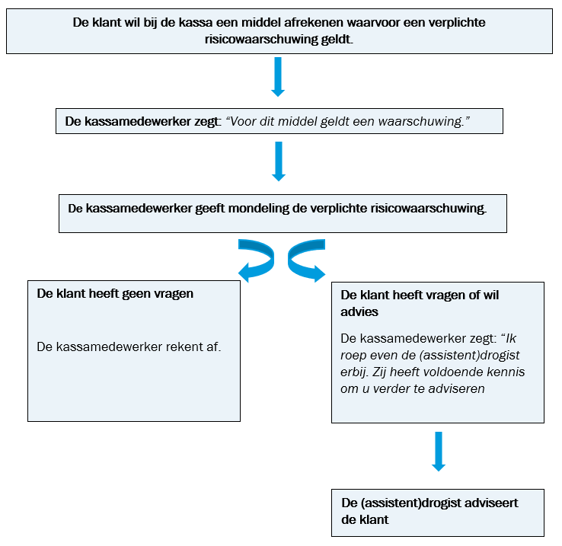
Voorbeeld Case:
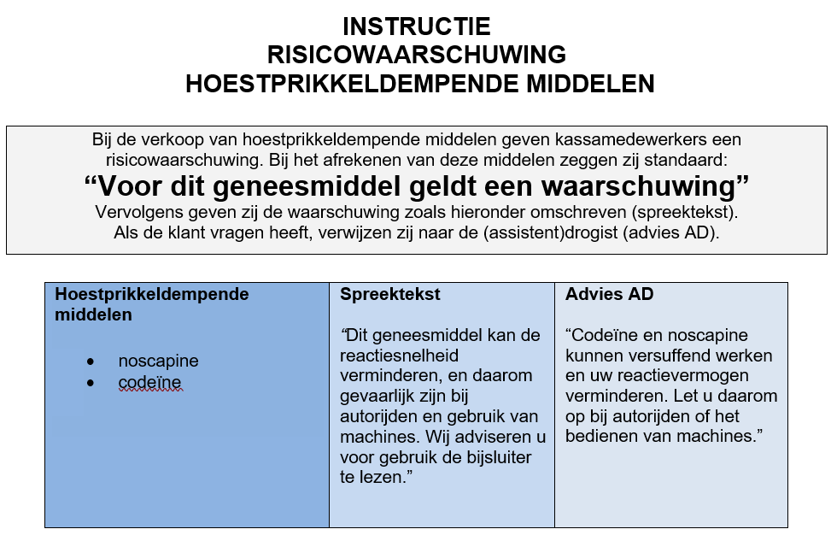

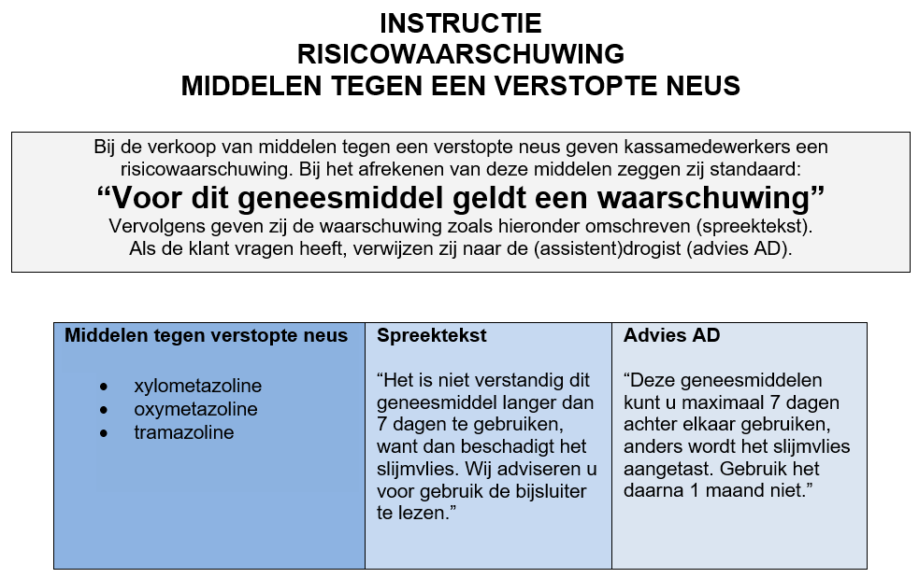
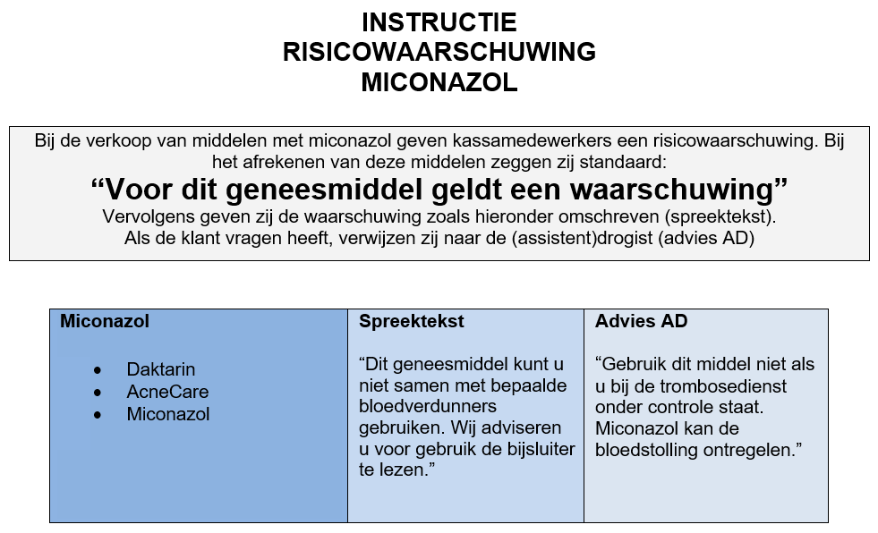
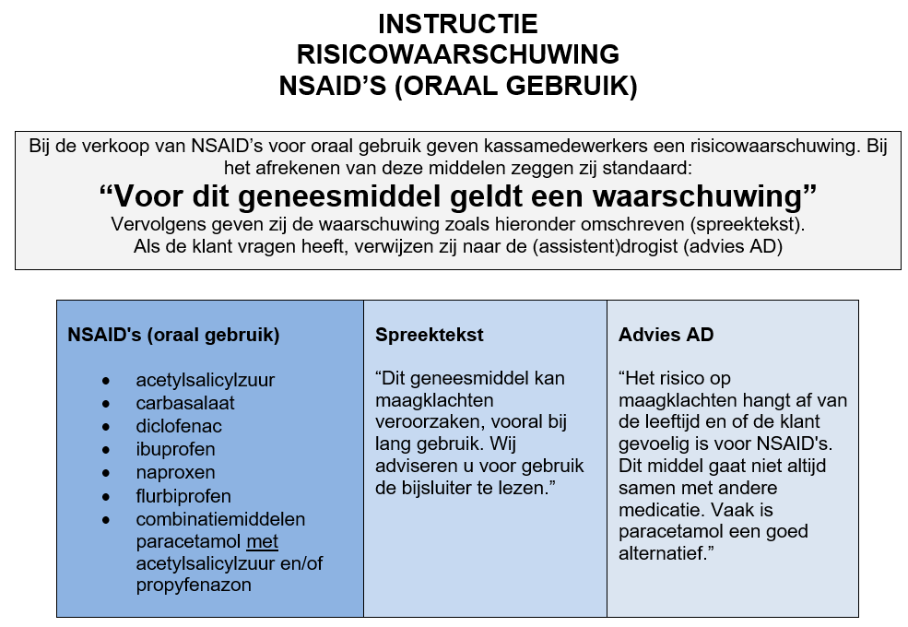
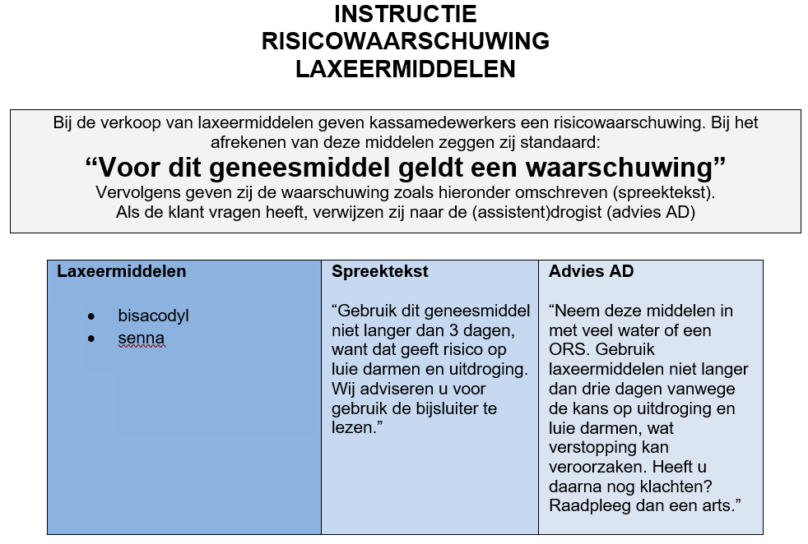
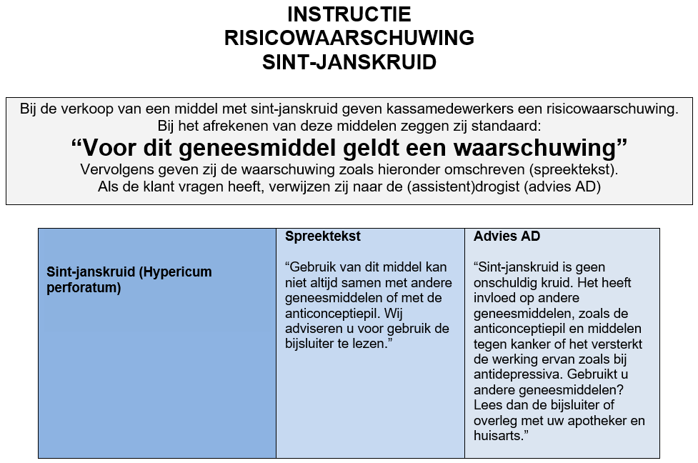
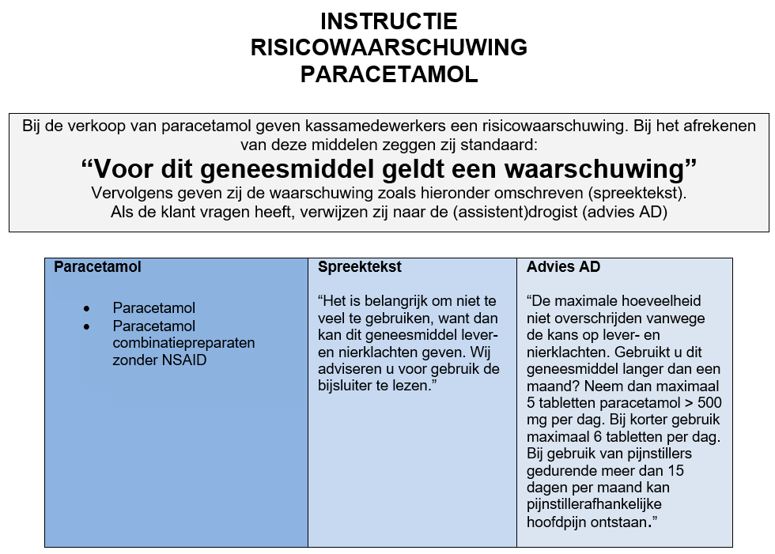
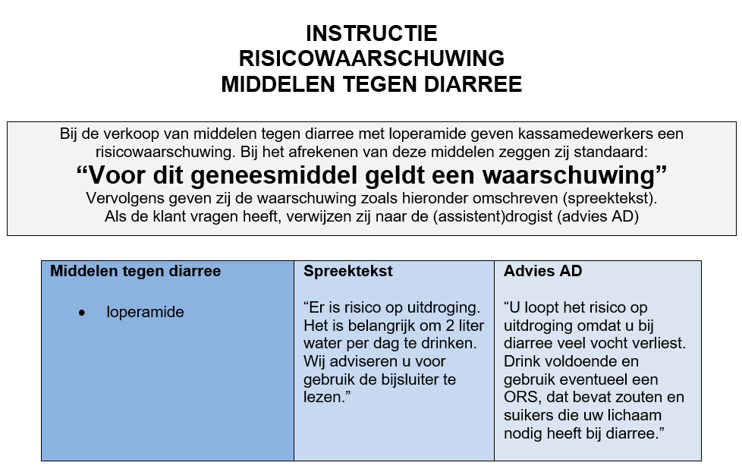
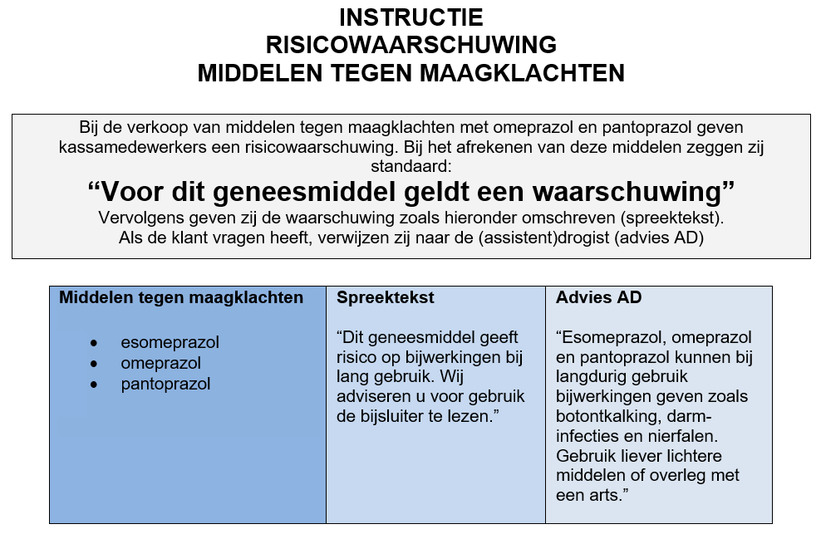

BIJLAGE V
VERKLARINGEN KENNISNAME WERKINSTRUCTIES

Als bewijs dat alle personen die werkzaam zijn in een drogisterij(afdeling) voldoen aan artikel 13 van de Nederlandse Drogistennorm, dient een ieder onderstaande verklaring te tekenen.
- DROGIST die volgens de getekende toezichthoudersverklaring toezicht houdt op de verkoop/overhandiging van zelfzorggeneesmiddelen:

Ondergetekende verklaart dat:
- hij/zij over een volledig exemplaar beschikt van de Nederlands Drogistennorm (incl. bijlagen) en goed op de hoogte is van de inhoud daarvan.
- hij/zij bij het uitoefenen van zijn/haar werkzaamheden zo veel mogelijk zal handelen in overeenstemming met de integrale eisen uit de Nederlandse Drogistennorm.
- hij/zij ervoor zal zorgen dat alle personeelsleden goed op de hoogte zijn van de werkinstructie die voor hen geldt, en dat ook nieuwe medewerkers bij indiensttreding direct op de hoogte worden gebracht.

Datum | Naam | Functie | Handtekening

- DROGISTEN die verantwoordelijk zijn voor de adviezen over geneesmiddelen, en ASSISTENT-DROGISTEN:

Ondergetekenden verklaren:

- dat zij bij het uitoefenen van zijn/haar werkzaamheden zoveel mogelijk zullen handelen volgens de voor hen geldende werkinstructie en volgens de afspraken die verder hierover in het reguliere werkoverleg worden gemaakt.
- dat zij van de onder 1. bedoelde toezichthoudende drogist een afschrift overhandigd en toegelicht hebben gekregen van werkinstructie die voor hen geldt, en daar goed kennis van hebben genomen;

Datum | Naam | Functie | Handtekening

- Medewerkers met het diploma VERKOOP IN DE DROGISTERIJ en medewerkers ZONDER DIPLOMA

Ondergetekenden verklaren:

- dat zij bij het uitoefenen van zijn/haar werkzaamheden zoveel mogelijk zullen handelen volgens de voor hen geldende werkinstructie en volgens de afspraken die verder hierover in het reguliere werkoverleg worden gemaakt.
- dat zij van de drogist die toezicht houdt op de geneesmiddelenverkoop een afschrift overhandigd en toegelicht hebben gekregen van werkinstructie die voor hen geldt, en dat zij daar goed kennis van hebben genomen;

Datum | Naam | Functie | Handtekening

BIJLAGE VI
KLACHTENREGISTRATIE

Op dit formulier kunt u de klachten registreren conform artikel 26 van de Nederlandse Drogistennorm. Het gaat daarbij alleen om klachten van klanten die niet tevreden zijn met de dienstverlening in uw winkel met betrekking tot de verkoop en aflevering van en advisering over zelfzorggeneesmiddelen. Andere producten welke door een klant zijn aangeschaft vallen hier niet onder. U mag hiervoor ook een eigen formulier en/of systeem gebruiken.
Goede klachtenafhandeling geeft uw klanten een positief beeld van hoe professioneel u omgaat met de geneesmiddelenverkoop en klantvriendelijkheid. Met deze feedback kunt u bovendien uw dienstverlening steeds verder verbeteren.

Datum | Klager  Naam en adres | Klacht | Oplossing | Afgehandeld door

BIJLAGE VII
CBD-RICHTLIJN VERANTWOORDE ZORG BIJ ONLINE VERKOOP VAN UAD-GENEESMIDDELEN

VOORWOORD
Reikwijdte
Deze richtlijn heeft betrekking op het via internet of postorder te koop aanbieden, verkopen en terhandstellen van UAD-geneesmiddelen aan particulieren door bedrijven, via een bevoegde gediplomeerde drogist ('online verkoop van UAD-geneesmiddelen').
Aan deze richtlijn dient de online verkoop van UAD-geneesmiddelen te voldoen van bedrijven die één of meer winkels hebben waarvoor het Waarborgcertificaat Erkend Specialist in Zelfzorg is verstrekt. Andere bedrijven kunnen zich vrijwillig conformeren aan deze richtlijn. Dit kunnen bijvoorbeeld webwinkels, thuiswinkels en retailbedrijven zijn. Indien de bedrijven gebruik maken van fysieke afgifte- of afhaalpunten, dan zijn zij verantwoordelijk voor het conformeren van deze punten aan de richtlijn.
Deze richtlijn bevat eisen waaraan de online verkoop van UAD-geneesmiddelen moet voldoen alsmede een “systeem” van interne en externe controles op de naleving van deze eisen. De richtlijn komt overeen met en vormt waar nodig een “vertaling” van de Nederlandse Drogisten Norm van het Centraal Bureau Drogisterijbedrijven (CBD). Het CBD vertegenwoordigt als koepelorganisatie de Nederlandse drogisterijen. De richtlijn zal onderdeel uitmaken van een overeenkomst tussen het CBD en het bedrijf dat zich conformeert aan deze richtlijn. Krachtens deze overeenkomst mag het bedrijf het keurmerk Zelfzorg Online voeren en verplicht zich tot naleving van de richtlijn en het toestaan van controles.
De richtlijn geldt voor levering van UAD-geneesmiddelen in Nederland.
Kwaliteitskader
Krachtens artikel 62 lid 2 Geneesmiddelenwet moet bij de terhandstelling van UAD-geneesmiddelen via de drogist verantwoorde zorg aangeboden worden. Verantwoorde zorg bij de terhandstelling van UAD-geneesmiddelen via de drogist betekent volgens artikel 62 lid 2 Geneesmiddelenwet in ieder geval dat:
- de terhandstelling geschiedt onder verantwoordelijkheid en onder toezicht van een drogist;
- degene aan wie een UAD-geneesmiddel ter hand wordt gesteld, op duidelijke wijze wordt ingelicht over hetgeen hij redelijkerwijze moet weten over de aard en het doel van het geneesmiddel en de te verwachten gevolgen en risico’s daarvan voor zijn gezondheid, tenzij hij te kennen heeft gegeven daar geen behoefte aan te hebben;
- uitsluitend een drogist of een assistent-drogist de in onderdeel b bedoelde voorlichting mag geven, en
- in het verkooppunt voldoende drogisten en assistent-drogisten aanwezig zijn die klanten deze voorlichting kunnen geven.
De minister heeft per brief van 3 maart 2011 aan de Tweede Kamer duidelijk gemaakt dat consumenten niet-receptgeneesmiddelen via internet kunnen bestellen bij drogisten en apotheken maar dat ook bij verkoop van niet-receptgeneesmiddelen via internet verantwoorde zorg, zoals dat bedoeld is in de Geneesmiddelenwet, moet worden geleverd. Daartoe rekent de minister in ieder geval de voorwaarde dat ten tijde van de bestelling (online of telefonisch) advisering door drogist of apotheek mogelijk is.
Het CBD heeft ten behoeve van de drogisterijbranche deze verantwoorde zorg voor de terhandstelling van UAD-geneesmiddelen in winkels (“offline verkoop”) ingevuld in de certificeringsregeling van het CBD. Deze regeling is gericht op het uitwerken en borgen van (met name de vier verplichte onderdelen van) verantwoorde zorg en omvat enerzijds normen die aan de terhandstelling van UAD-geneesmiddelen worden gesteld en anderzijds een systeem van interne controles door het bedrijf, externe controles door het CBD PCO, verbetering en evaluatie van de verbetering. Met onderhavige richtlijn wil het CBD invulling en uitwerking geven aan de wettelijk verplichte verantwoorde zorg bij de online verkoop van UAD-geneesmiddelen.
Uitgangspunten
In deze richtlijn wordt de verantwoorde zorg zoals uitgewerkt in de Nederlandse Drogisten Norm (NDN) vertaald naar de online verkoop van UAD-geneesmiddelen. De uitwerking van verantwoorde zorg in een online omgeving zal anders moeten zijn dan in een offline omgeving (winkelsituatie). Verkoop online geeft enerzijds extra mogelijkheden welke deels technisch kunnen worden ingeregeld en gezekerd. Anderzijds kent online verkoop ook beperkingen ten opzichte van de offline verkoop; deze dienen op een juiste wijze benaderd te worden.
Basisnormen
Als uitgangspunt geldt dat de online verkoop van UAD-geneesmiddelen dient te voldoen aan de hierna geformuleerde basisnormen. Deze normen zijn ontleend aan artikel 62 lid 2 Geneesmiddelenwet en de Waarborgeisen van het CBD die gelden voor de offline verkoop van UAD-geneesmiddelen:
1. De online verkoop van UAD-geneesmiddelen geschiedt onder toezicht en verantwoordelijkheid van de gediplomeerde drogist die daarmee blijkens de toezichthoudersverklaring bij internetverkopen is belast.
2. De koper van UAD-geneesmiddelen wordt op duidelijke wijze ingelicht over hetgeen hij redelijkerwijze moet weten over de aard en doel van het geneesmiddel en de te verwachten gevolgen en risico’s voor zijn gezondheid, tenzij hij te kennen geeft daar geen behoefte aan te hebben.
2a. Er worden geen UAD-geneesmiddelen online verkocht aan personen waarvan
duidelijk is dat zij deze middelen niet op een verstandige wijze zullen gebruiken.
2b. De online verkoper spant zich in om een veilig en correct gebruik van de gekochte UAD-
geneesmiddelen te bevorderen.
2c. De online verkoper spant zich in om aan de aspirant-koper informatie te verstrekken
op grond waarvan deze een weloverwogen beslissing kan nemen om gebruik te maken
van de online koop van UAD-geneesmiddelen.
3. Uitsluitend gediplomeerde drogisten en assistent-drogisten zijn bevoegd om inhoudelijk advies en voorlichting te geven over UAD-geneesmiddelen.
4. Deze richtlijn geldt alleen voor de online verkoop van UAD-geneesmiddelen aan particuliere (eind)verbruikers.
In deze richtlijn worden bovengenoemde basisnormen uitgewerkt voor de online verkoop (voor uitwerking van deze basisnormen voor een platform met één of meerdere verkooppartners, zie bijlage F).
Daarbij dient het navolgende in overweging genomen te worden.
De bovengenoemde basisnormen gelden indien en voor zover zij zijn uitgewerkt in onderhavige richtlijn.
De klant is zelf verantwoordelijk voor het gebruik van zelfzorggeneesmiddelen. Het is de verantwoordelijkheid van de online verkoper om de klant naar beste weten en met deskundigheid te helpen bij haar besluitvorming over de koop van het meest aangewezen UAD-geneesmiddel en over het gebruik van het middel.
Online verkoop biedt de consument vooral gemak. Bezoek aan een winkel is niet nodig. Er kan 24 uur per dag en 7 dagen per week gekocht worden. De gekochte middelen worden thuis bezorgd of kunnen in de winkel opgehaald worden. Het aankopen kent weinig oponthoud en het biedt een uitkomst voor de consumenten die vanwege een handicap of aandoening een winkel niet kunnen bereiken. Bij de aankoop van zogenoemde "schaamte-producten" biedt online verkoop eveneens uitkomst.
Bij online verkoop kunnen een aantal kwaliteitsaspecten moeilijker gewaarborgd worden dan bij de terhandstelling in de winkels. Dit geldt met name voor de verplichte advisering ("ja, tenzij") over doel, aard, gevolgen en risico's van UAD-geneesmiddelen en de eis dat alleen de assistent-drogist of drogist deze verplichte advisering mogen uitvoeren.
Online verkoop van UAD-geneesmiddelen kan een goede aanvulling zijn op een reeds bestaande ter handstelling in een winkel waarbij verantwoorde zorg wordt geleverd. Dit hoeft echter online verkoop anders dan vanuit een winkel niet uit te sluiten. Wel dient in laatstgenoemde situatie extra waakzaamheid en zorgvuldigheid betracht te worden.
Proces
In deze richtlijn worden de volgende fasen onderscheiden in het proces van een online verkoop: (1) de fase tot het moment van accordering van de bestelling, (2) de fase van uitvoering van de bestelling tot het moment van terhandstelling en (3) de terhandstelling (bezorging) van de bestelling aan de klant. Deze richtlijn heeft betrekking op fase 1 en 3. Voor fase 2 gelden andere reeds geldende (wettelijke) regels en eisen (bijvoorbeeld Good Distribution Practices). De Toezichthoudende Drogist dient zich wel periodiek te vergewissen of in fase 2 de daarvoor geldende (wettelijke) regels en eisen worden nageleefd (zie artikel 21 lid 4 en bijlage E).
In fase 1 zal er sprake zijn van oriëntatie door de klant en voorlichting en advisering door de online verkoper. Deze richtlijn stelt eisen aan het bieden van de mogelijkheid van oriëntatie (de zogenaamde gestandaardiseerde zelfcheck door de klant) en het geven van voorlichting en adviezen. Voorlichting wordt online gestandaardiseerd gegeven (“de online drogist”). Daarnaast zal er altijd de mogelijkheid moeten bestaan van direct contact met een (assistent)drogist voor beantwoording van vragen.

Uitwerking van de normen

- De online verkoop van UAD-geneesmiddelen geschiedt onder toezicht en verantwoordelijkheid van de gediplomeerde drogist die daarmee blijkens de toezichthoudersverklaring bij internetverkopen is belast.
Uitwerking
- Gedurende normale werkdagen en -tijden van de online verkoper dient een drogist toezicht te houden op de behandeling van online bestellingen van UAD-geneesmiddelen (tot en met het moment van accordering van de bestelling) en op de beantwoording van de vragen van de klanten.
- De toezichthoudende drogist is bereikbaar voor medewerkers die belast zijn met de behandeling van de online bestellingen van UAD-geneesmiddelen (tot en met het moment van accordering van de bestelling) en met de beantwoording van de vragen van de klanten.
- De toezichthoudende drogist beschikt over een volledig exemplaar van deze Richtlijn voor Online verkoop van UAD-geneesmiddelen en is goed op de hoogte van de inhoud hiervan.
- De toezichthoudende drogist heeft de standaardinformatie die online aan de klant wordt gegeven beoordeeld en goedgekeurd. Deze beoordeling en goedkeuring door de drogist kunnen achterwege blijven indien gebruik wordt gemaakt van de standaardinformatie die het CBD heeft gevalideerd en verstrekt.
5. Assistent-drogisten en gediplomeerde drogisten (die geen toezichthoudende drogist zijn) ontvangen bij aanvang van hun werkzaamheden of na het behalen van het desbetreffende vakdiploma als werkinstructie een afschrift van de voor hen relevante onderdelen van deze richtlijn, zoals opgenomen in bijlage C.
6. Andere medewerkers ontvangen bij aanvang van hun werkzaamheden als werkinstructie een afschrift van de voor hen relevante onderdelen van deze richtlijn, zoals opgenomen in bijlage C.
7. De in lid 5 en 6 bedoelde werkinstructies worden bij de overhandiging mondeling uitvoerig toegelicht door de toezichthoudende drogist.
8. Elke (nieuwe) medewerker dient goed kennis te nemen van de voor hem of haar toepasselijke werkinstructie. Als bewijs hiervan dient een schriftelijke verklaring te worden ondertekend volgens het model uit bijlage C.
9. Op regelmatige basis (minimaal één keer per vier maanden, vakantieperiodes niet meegerekend) dient met alle medewerkers een werkoverleg te worden gehouden over het toepassen van de werkinstructies en andere zaken die van belang zijn voor de onderhavige richtlijn voor de online verkoop van UAD-geneesmiddelen.
10. Steekproefsgewijs wordt door de toezichthoudende drogist nagegaan of de instructies voor de online verkoop door alle betrokken werkzame personen op de juiste wijze worden toegepast. Daarbij wordt onder meer nagegaan of de online verkoop en terhandstelling geschiedt volgens de schriftelijke werkinstructies (artikelen 5, 6 en 8 bijlage C) en of de afspraken uit het werkoverleg (artikel 9) beantwoorden aan deze richtlijn en de wensen van de klant. De drogist legt de resultaten hiervan vast.

- De koper van UAD-geneesmiddelen wordt op duidelijke wijze ingelicht over hetgeen hij redelijkerwijze moet weten over de aard en doel van het geneesmiddel en de te verwachten gevolgen en risico’s voor zijn gezondheid, tenzij hij te kennen geeft daar geen behoefte aan te hebben.
2a. Er worden geen UAD-geneesmiddelen online verkocht aan personen waarvan
duidelijk is dat zij deze middelen niet op een verstandige wijze zullen gebruiken.
2b. De online verkoper spant zich in om een veilig en correct gebruik van de gekochte
UAD-geneesmiddelen te bevorderen
2c. De online verkoper spant zich in om aan de aspirant-koper informatie te
verstrekken op grond waarvan deze een weloverwogen beslissing kan nemen om
gebruik te maken van de online koop van UAD-geneesmiddelen.
Uitwerking
Eisen aan de inhoud en wijze van de voorlichting en advisering
11. Advisering en communicatie over zelfzorg en UAD-geneesmiddelen moet zijn afgestemd op de individuele wensen en behoeften van de klant. Deze advisering en communicatie dienen op een prettige wijze te geschieden en zo dat de klant een juist begrip krijgt.
12. Bij de communicatie met en advisering aan de klant over UAD-geneesmiddelen en zelfzorg wordt uitgegaan van:
- Het Zelfzorgvoorlichtingsmodel van het CBD dat staat beschreven in bijlage C;
- De WASA-vragen (Wie betreft het, Aard van de klachten, Sinds hoe lang, wat is er Al aan gedaan);
- Voor wat betreft de gezondheidskundige inhoud: de Drogistenzelfzorgstandaarden van het CBD (inclusief de zelfzorgadvieskaarten).
- De onlineverkoper draagt er zorg voor dat de informatie die online wordt gegeven onafhankelijk en juist en volledig is.
13. De online verkoper verstrekt informatie op grond waarvan de klant een weloverwogen beslissing kan nemen om wel of geen gebruik te maken van online verkoop van UAD-geneesmiddelen. Daartoe geeft de online verkoper online tenminste informatie over:
- de te verwachten levertijd;
- de wijze van levering;
- de bereikbaarheid van de drogist of assistent drogist;
- de klachtenregeling voor de consument;
- de kosten van de online bestelling en de betalingswijze;
- de toepasselijke algemene betalings- en leveringsvoorwaarden;
- verder geeft de online verkoper aan dat deze werkt volgens deze richtlijn;
- naam en adres van de online verkoper.
14. De online verkoper zal geen UAD-geneesmiddelen verkopen en terhandstellen aan kinderen jonger dan 16 jaar. Er wordt een waarschuwing weergegeven dat geneesmiddelen niet door kinderen jonger dan 16 jaar gekocht mogen worden. Bij de bestelling online van UAD-geneesmiddelen wordt expliciet gevraagd om de leeftijd van de klant te vermelden. Betaling kan per creditcard, iDEAL of onder rembours of bij terhandstelling aan het adres van de klant dan wel op een afhaalpunt contant of per pin. Bij twijfel over de leeftijd van de koper bij terhandstelling dient om een legitimatie te worden gevraagd en deze te worden gecheckt.
15. De hoeveelheid UAD-geneesmiddelen die aan een klant ter hand mag worden gesteld (zowel per keer als bij eventuele aankopen kort achter elkaar) dient zodanig te zijn, dat redelijkerwijze mag worden aangenomen dat deze middelen niet op een onverantwoorde manier – die mogelijk schadelijk is voor de gezondheid – zullen worden gebruikt. De online verkoper zal per keer niet meer dan drie verpakkingen van hetzelfde UAD-geneesmiddel aan dezelfde klant verkopen.

16.
a. Er wordt standaard gevraagd aan de klant die een UAD-geneesmiddel online wil bestellen of zij daar nog vragen over heeft, de zogenaamde “kassacheck”. Dit gebeurt door middel van een directe pop-up.
b. De online verkoper brengt de belangrijkste risico’s bij bepaalde aankopen tevoren in kaart en vermeldt deze standaard zodanig op haar website dat de klant daarop in die gevallen automatisch wordt gewezen. Voor een aantal UAD-geneesmiddelen geldt een directe risicowaarschuwing. Het gaat hier om UAD-geneesmiddelen waar op grond van onder meer de ernst van potentiële risico’s een extra risicowaarschuwing vereist is. Dit gebeurt in de vorm van een directe pop-up.
Aan de klant wordt altijd de mogelijkheid geboden om de bijsluiter van het te bestellen UAD-geneesmiddel in te zien.
c. De onlineverkoper geeft middels een advies om de huisarts te raadplegen de belangrijkste risico’s en grenzen van zelfmedicatie aan.
d. Wanneer de klant te kennen heeft gegeven vragen te hebben over de bestelling en/of het gebruik van UAD-geneesmiddelen biedt de onlineverkoper de mogelijkheid om deze vragen (telefonisch of online) voor te leggen aan de drogist of assistent drogist. De online verkoper biedt de garantie dat de klantvragen tijdens kantooruren op werkdagen worden beantwoord. Indien klantvraag nog niet beantwoord is (bijvoorbeeld buiten kantoortijden) wordt geadviseerd de aankoop uit te stellen totdat advies heeft plaatsgevonden
Eisen aan de wijze van aanbieding, terhandstelling en klachten behandeling.
17. De online verkoper spant zich maximaal in om de gekochte UAD-geneesmiddelen na een online aanvraag door een post- of bezorgdienst aan de koper of diens vertegenwoordiger ter hand te stellen en te voorkomen dat de UAD-geneesmiddelen niet in handen van een 16-jarige of jongere op het besteladres komen.
18. Op de plaatsen op de website waar UAD-geneesmiddelen worden aangeboden, dient onmiddellijk zichtbaar en herkenbaar te worden aangegeven dat het om geneesmiddelen gaat en dat desgewenst bij de (assistent)drogist advies kan worden verkregen.
19. De online verkoper biedt op de website/in de webwinkel een zodanig breed assortiment UAD-geneesmiddelen aan dat voor alle reguliere zelfzorgindicaties voldoende representatieve UAD-geneesmiddelen aangeboden worden.
20. De website vermeldt per product de gegevens in overeenstemming met de hieronder vermelde velden van het geneesmiddelendatabestand van het CBD:
- Afleverstatus
- Registratienummer / Registratiecode
- Link bijsluiter
- Productnaam
- Toedieningsvorm
- Inhoud en eenheid
- Werkzame stoffen (hoofdbestanddelen)
- Hoeveelheid werkzame stof
- Leeftijdsindicatie
- Indicatie
- Contra-Indicatie
- Gebruik bij zwangerschap en/of borstvoeding
- Dosering
- Maximale dagdosering
- Gebruiksinstructies
- Gebruiksbeperking
- Wanneer naar de huisarts
- Risicowaarschuwing
21. Deugdelijkheidseisen geneesmiddel en verpakking
- Het is niet toegestaan een UAD-geneesmiddel af te leveren of daartoe in voorraad te houden:
a. in een andere verpakking dan die waarin het in de handel is gebracht;
b. indien de sluiting van het voorwerp waarin het geneesmiddel is verpakt of de sluiting van de dit voorwerp direct omsluitende buitenverpakking is beschadigd;
c. indien de wettelijke verplichte vermeldingen op het voorwerp waarin het geneesmiddel wordt afgeleverd onleesbaar zijn gemaakt, gewijzigd of aangevuld. Het gaat daarbij om de volgende vermeldingen:
- de naam en plaats van vestiging van degene die verantwoordelijk is voor het in de handel brengen;
- de benaming van het geneesmiddel;
- kwantitatieve en kwalitatieve samenstelling voor wat betreft de werkzame bestanddelen in algemeen gebruikelijke benamingen;
- de aanwijzingen over het gebruik;
- zo nodig de aanwijzingen over de wijze van bewaring;
- de houdbaarheidsdatum;
- registratienummer;
- chargecode.
d. waarvoor de houdbaarheidstermijn is verstreken;
e. die zich kennelijk niet meer in goede staat bevinden.
- Er wordt naar gestreefd om alleen UAD-geneesmiddelen ter verkoop aan te bieden die nog een passende houdbaarheidstermijn bezitten; als een passende houdbaarheidstermijn wordt hier beschouwd een houdbaarheid van zes maanden met een minimum van drie maanden (met uitzondering van kuren).

- Als UAD-geneesmiddelen betrokken worden van een groothandel die niet tot de eigen organisatie behoort dan wordt deze leverancier gecontroleerd op bezit van een geldige groothandelsvergunning. Bij afwezigheid daarvan of afwezigheid van een GDP-certificaat wordt de samenwerking gestaakt en wordt, eventueel via de eigen organisatie, indien noodzakelijk melding gemaakt bij de Inspectie voor de Gezondheidszorg en Jeugd.

- De toezichthoudend drogist vergewist zich periodiek of in procesfase 2 (zie pagina 3) de daarvoor geldende (wettelijke) regels en eisen worden nageleefd. Hij/Zij heeft hiervoor regelmatig contact met de logistiek verantwoordelijk persoon en/of de Responsible Person. Hij/Zij bezoekt ook regelmatig het logistiek centrum en controleert steekproefsgewijs de voorraad en het logistieke proces (zie bijlage E).
22. Systematische registratie klachten – Als uitgangspunt geldt dat klachten van klanten over de dienstverlening van de gecertificeerde webshop met betrekking tot de verkoop en aflevering van en advisering over UAD-geneesmiddelen serieus genomen dienen te worden. Elke reële klacht dient afzonderlijk te worden geregistreerd op het formulier in de bijlage D of via een eigen formulier/systeem. Als een medewerker er niet in slaagt een klacht bevredigend af te handelen, dan dient deze zijn/haar leidinggevende erbij te betrekken. Voorts dienen klanten met klachten erop te worden gewezen dat zij daarmee ook rechtstreeks terecht kunnen bij de klachtenregeling van Thuiswinkel.org.
23. Verplicht bespreken terugkerende klachten – Vaker terugkerende klachten die relevant zijn voor meerdere medewerkers dienen te worden besproken in het reguliere werkoverleg (disfunctioneren van een medewerker kan beter niet in het werkoverleg doch separaat worden besproken).
- Uitsluitend gediplomeerde drogisten en assistent-drogisten zijn bevoegd om inhoudelijk advies en voorlichting te geven over UAD-geneesmiddelen.
Uitwerking
24. De online verkoper dient ten behoeve van de online verkoop van UAD-geneesmiddelen te beschikken over voldoende personeel met de vereiste kwalificaties teneinde onder normale bedrijfsomstandigheden te kunnen voldoen aan deze richtlijn, met onder meer speciale aandacht voor:
  - de bereikbaarheid van de toezichthoudende drogist conform de eis van deze richtlijn;
  - zeker stellen dat klanten voor vragen over UAD-geneesmiddelen altijd voldoende toegang hebben tot drogisten of assistent-drogisten;
  - de garantie dat de klantvragen tijdens kantooruren op werkdagen worden beantwoord. Indien klantvraag nog niet beantwoord is wordt geadviseerd de aankoop uit te stellen totdat advies heeft plaatsgevonden.
  - de online (assistent)drogist die belast is met de behandeling van de bestelling en het geven van voorlichting en advies aan de klanten; moet bij het beantwoorden van de vraag aan de klant (online of telefonisch) altijd kenbaar maken dat de klant antwoord krijgt van een tot advisering over UAD-geneesmiddelen bevoegd (assistent-)drogist.
25. Op de site dient de mogelijkheid tot het verkrijgen van advies van de assistent-drogist of drogist duidelijk te worden genoemd en op welke manaier dat advies kan worden verkregen (telefonisch of online). Bijvoorbeeld: ‘Advies? Vraag het de (assistent)drogist, via telnr. of emailadres’.
26. Drogisten en assistent-drogisten die betrokken zijn bij de online verkoop van UAD- geneesmiddelen zijn verplicht hun kennis en vaardigheden op peil te houden door:
- jaarlijks de aangeboden en geaccrediteerde nascholing te volgen en
- het op peil houden van hun kennis van de CBD Zelfzorgstandaarden (ook geactualiseerde en nieuwe) en de vakliteratuur.
IV. De online verkoop van UAD-geneesmiddelen geschiedt aan particuliere eindverbruikers.
V. Controle
Uitwerking
Controle op de naleving van deze richtlijn door de online verkoper geschiedt op de volgende wijze:
27. Het kenteken waaruit blijkt dat de online verkoper zich conformeert aan deze richtlijn, moet duidelijk waarneembaar en leesbaar voor de klant zijn opgenomen op de website.
28. De online verkoper draagt er zorg voor dat de website, die gebruikt wordt voor de online verkoop van UAD-geneesmiddelen, door Keuringsraad KOAG/KAG is toegelaten.
29. De online verkoper, vertegenwoordigers daarvan en alle personen die betrokken zijn bij de online verkoop en terhandstelling van UAD-geneesmiddelen dienen volledige medewerking te verlenen aan controles van of namens het PCO op de naleving van deze richtlijn, zoals met name de jaarlijkse audits of – als dat zich zou voordoen – bij de behandeling van ernstige klachten van consumenten of anderen. Zij dienen in voorkomend geval ook medewerking te verlenen aan eventuele inspecties door vertegenwoordigers van de Raad voor Accreditatie, die de PCO-controles desgewenst moeten kunnen beoordelen.
30. De online verkoper stelt op eerste aanvraag aan de auditor van PCO de werkroosters en/of werkplanningen ter beschikking, teneinde vast te stellen of aan artikel 24 van deze richtlijn wordt voldaan.
31. De toezichthoudende drogist krijgt een ondertekend afschrift van de bij elke PCO-audit door de PCO-auditor in te vullen en te ondertekenen actielijst met de bevindingen van deze audit.
32. De online verkoper is verplicht aan de toezichthoudende drogist een afschrift ter beschikking te stellen van de officiële brief waarin de uitkomsten van de audit en de beslissing van het PCO worden gerapporteerd.
33. De resultaten van de jaarlijkse PCO-audits worden zo snel als mogelijk (toelichting)via een werkoverleg gecommuniceerd naar en besproken met alle personeelsleden.
34. De volgende zaken moeten schriftelijk worden vastgelegd, gedurende 3 jaar worden bewaard (elektronische bestanden kunnen ook als document worden beschouwd) en op aanvraag aan de auditor PCO getoond worden:
- In- en verkoopadministratie – Over de in- en verkoop van UAD-geneesmiddelen moet een administratie worden gevoerd waaruit duidelijk blijkt welke UAD-geneesmiddelen bij welke leverancier zijn ingekocht en welke zijn verkocht. Deze in- en verkoopadministratie dient minstens 3 jaar te worden bewaard. Deze eisen vloeien voort uit de Europese wetgeving en houden verband met de traceerbaarheid van geneesmiddelen i.v.m. een recall.
- Schriftelijke verklaringen inzake werkinstructies – De door elke medewerker te ondertekenen schriftelijke verklaring waaruit blijkt dat deze goed kennis heeft genomen van de voor hem/haar geldende schriftelijke werkinstructie (bijlage C).
- Actielijsten PCO-audits – De kopie van de bij de jaarlijkse audit door een PCO-medewerker ingevulde en ondertekende actielijst (artikel 31) dient minstens 3 jaar te worden bewaard.
- Geregistreerde klachten – De geregistreerde klachten van klanten (artikel 22) dienen vanaf het moment van registratie 3 jaar te worden bewaard (bijlage D).
- Een actueel overzicht aanwezig van alle personen die bij de online verkoop betrokken zijn met vermelding van hun hoogste door de Stichting Pharmacon afgegeven diploma én een werkrooster en/of werkplanning.
35. De online verkoper zal zich houden aan de regels die ingevolge de wet gelden voor verkoop op afstand.
36. De online verkoper verplicht zich om op zijn website voor online verkoop van UAD-geneesmiddelen de volgende mededeling te vermelden: “Spoel geneesmiddelen niet door de gootsteen of de WC en gooi ze niet in de vuilnisbak. Ga in uw gemeente na wat u met geneesmiddelen moet doen die niet meer nodig zijn. Ze worden dan op een verantwoorde manier vernietigd en komen niet in het milieu.” De online verkoper kan aan deze verplichting (ook) voldoen door het plaatsen van een link naar het keurmerk Zelfzorg Online die deze mededeling bevat.
37. De online verkoper verplicht zich om op zijn website voor online verkoop van UAD- geneesmiddelen de paginalink naar het keurmerk Zelfzorg Online te vermelden. Op deze pagina wordt uitleg gegeven van het keurmerk en ook verwezen naar mogelijkheid melding bijwerkingen bij Lareb.
38. De online verkoper verplicht zich om op zijn website voor online verkoop van UAD- geneesmiddelen het logo voor vervalste medicijnen (uitgegeven door het CIBG) te vermelden.

VI. Wijzigingen CBD-richtlijn ten opzichte van de vorige versie
- In artikel 21 lid 2 is de tekst gewijzigd: redelijke gebruiksduur is gewijzigd in passende houdbaarheidstermijn;
- In artikel 22 is de tekst gewijzigd: Als uitgangspunt geldt dat klachten van klanten over de dienstverlening van de gecertificeerde webshop met betrekking tot de verkoop en aflevering van en advisering over UAD-geneesmiddelen serieus genomen dienen te worden;
- Op pagina 2 onder de basisnormen is een verwijzing toegevoegd naar bijlage F: Verantwoordelijkheid bij online verkoop op platform met één of meerdere drogisten;
- Onder de bijlagen is bijlage F toegevoegd.

VII. Bijlagen
A Toelichting op artikelen van de CBD-Richtlijn Verantwoorde zorg bij online verkoop van UAD-geneesmiddelen
B Transponeringstabel Nederlandse Drogistennorm en CBD-Richtlijn Verantwoorde zorg bij online verkoop van UAD-geneesmiddelen
C Werkinstructies online verkoop van UAD-geneesmiddelen voor drogisten en assistent-drogisten, medewerkers Verkoop drogisterij of zonder diploma en verklaring kennisname werkinstructies
D Klachtenregistratieformulier voor online verkoop van UAD-geneesmiddelen
E Q&A ten behoeve van procesfase 2 (de fase van uitvoering van de bestelling tot het moment van terhandstelling)
F Verantwoordelijkheid bij online verkoop op platform met één of meerdere verkooppartners

BIJLAGE VII - A
TOELICHTING OP ARTIKELEN VAN DE CBD-RICHTLIJN ONLINE VERKOOP
VAN UAD-GENEESMIDDELEN
ARTIKEL 1
Gedurende normale werkdagen en -tijden van de online verkoper dient een drogist toezicht te houden op de behandeling van online bestellingen van UAD-geneesmiddelen (tot en met het moment van accordering van de bestelling) op de beantwoording van de vragen van de klanten.
Toelichting: De behandeling van online bestellingen van UAD-geneesmiddelen dient te geschieden onder toezicht en verantwoordelijkheid van de gediplomeerde drogist die daar blijkens een toezichthoudersverklaring mee is belast. Deze aldus aangewezen drogist houdt voor tenminste 32 uur per week, de afwezigheid ten gevolge van vakantie- en snipperdagen of kortdurende ziekte niet mee gerekend, daadwerkelijk toezicht op de behandeling van online bestellingen van UAD-geneesmiddelen en op de beantwoording van de vragen van de klanten.
Bij afwezigheid van de toezichthoudende drogist dient er een vervangende toezichthoudende (assistent)drogist aangesteld en geïnstrueerd te zijn blijkens een verklaring voor vervangend toezicht op de behandeling van online bestellingen van UAD-geneesmiddelen en op de beantwoording van de vragen van de klanten.
Onder normale werkdagen en -tijden van de online verkoper wordt minimaal verstaan:
  - Telefonische bereikbaarheid:
maandag – vrijdag van 09:00 uur tot 17:00 uur
zaterdag van 13:00 uur tot 17:00 uur;
  - Mailfunctie: bijzetten wanneer antwoord verwacht kan worden (responstijd 0,5 uur);
  - Chatfunctie: geen chatbot;
  - Kosten: maximaal lokaal tarief
Bovenstaande geldt ook voor artikel 16d en 24 (zeker stellen dat klanten voor vragen over UAD-geneesmiddelen altijd voldoende toegang hebben tot drogisten of assistent-drogisten; de garantie dat de klantvragen tijdens kantooruren op werkdagen worden beantwoord)
ARTIKEL 6
Andere medewerkers ontvangen bij aanvang van hun werkzaamheden als werkinstructie een afschrift van de voor hen relevante onderdelen van deze richtlijn, zoals opgenomen in bijlage C.
Toelichting: Het gaat hier niet om de medewerkers die in het distributiecentrum de orders uitvoeren c.q. klaarzetten.
ARTIKEL 10
Steekproefsgewijs wordt door de toezichthoudende drogist nagegaan of de instructies voor de online verkoop door alle betrokken werkzame personen op de juiste wijze worden toegepast. Daarbij wordt onder meer nagegaan of de online verkoop en terhandstelling geschiedt volgens de schriftelijke werkinstructies (lid 5, 6 en 8 bijlage C) en of de afspraken uit het werkoverleg (lid 9) beantwoorden aan deze richtlijn en de wensen van de klant. De drogist legt de resultaten hiervan vast.
Toelichting: Steekproefsgewijs toetsen is: tenminste twee keer per jaar door middel van interviews en observaties toetsen door de toezichthoudende drogist of diens vervanger. De resultaten hiervan worden vastgelegd in checklisten.
ARTIKEL 15
De hoeveelheid UAD-geneesmiddelen die aan een klant ter hand mag worden gesteld (zowel per keer als bij eventuele aankopen kort achter elkaar) dient zodanig te zijn, dat redelijkerwijze mag worden aangenomen dat deze middelen niet op een onverantwoorde manier – die mogelijk schadelijk is voor de gezondheid – zullen worden gebruikt. De online verkoper zal per keer niet meer dan drie verpakkingen van hetzelfde UAD-geneesmiddel aan dezelfde klant verkopen.
Toelichting: Het gaat hier om maximaal drie dezelfde verpakkingen (EAN), dus niet maximaal drie producten met dezelfde stof. Het gaat hier om de verkoop aan particulieren; deze eis geldt niet voor verkoop aan instellingen als scholen en zorginstellingen.
ARTIKEL 16
c. De onlineverkoper geeft middels een advies om de huisarts te raadplegen de belangrijkste risico’s en grenzen van zelfmedicatie aan.
Toelichting: Optioneel: een link naar thuisarts.nl waar de klant meer informatie kan vinden over de kwaal waar het product betrekking op heeft. De link niet te plaatsen onder een geneesmiddel, maar op een algemene informatiepagina.
ARTIKEL 17
De online verkoper spant zich maximaal in om de gekochte UAD-geneesmiddelen na een online aanvraag door een post- of bezorgdienst aan de koper of diens vertegenwoordiger ter hand te stellen en te voorkomen dat de UAD-geneesmiddelen niet in handen van een 16-jarige of jongere op het besteladres komen.
Toelichting: Onder maximale inspanning wordt verstaan: vermelding op de website van de volgende tekst: “Heb je geneesmiddelen besteld? Dan heeft de bezorger de plicht om aan de deur te controleren of de ontvanger ouder is dan 16 jaar. Het kan dus voorkomen dat de bezorger om je legitimatie vraagt”.
ARTIKEL 21 LID 1
Deugdelijkheidseisen geneesmiddel en verpakking.

Het is niet toegestaan een UAD-geneesmiddel af te leveren of daartoe in voorraad te houden die zich kennelijk niet meer in goede staat bevinden.

Toelichting:
Retour genomen UAD-geneesmiddelen mogen niet weer aan de verkoopbare (online)voorraad worden toegevoegd. Er is immers niet vast te stellen of de retour genomen artikelen onder de vereiste condities zijn opgeslagen en getransporteerd. In dat geval zorgt de toezichthoudende drogist voor een verantwoorde afvoer en vernietiging van de retour genomen UAD-geneesmiddelen.
ARTIKEL 21 LID 2
Er wordt naar gestreefd om alleen UAD-geneesmiddelen ter verkoop aan te bieden die nog een passende houdbaarheidstermijn bezitten; als een passende houdbaarheidstermijn wordt hier beschouwd een houdbaarheid van zes maanden met een minimum van drie maanden (met uitzondering van kuren).
Toelichting: De uitzondering betreft zelfzorggeneesmiddelen die kortstondig gebruikt worden en opgemaakt moeten worden. De definitie van een kuur is een kortstondige behandeling ter genezing van een ziekte of een ongezonde situatie. Een kuur moet je ook altijd af-/opmaken. Als voorbeeld Mebendazol: Na gebruik van eerste dosis dien je na veertien dagen de dosis te herhalen. In sommige situaties horen alle gezinsleden behandeld te worden. De winkel kan zo'n product nog prima verkopen als de houdbaarheidsdatum beneden 3 maanden valt. De klant koopt dit middel wanneer de klacht aanwezig is en niet preventief voor in het medicijnkastje. Enkele zelfzorggeneesmiddelen die onder de hierboven bedoelde kuren vallen zijn:
- Madicure en mebendazol tabletten
- Canesten Gyno 1 tabletten en capsules
- Lamisil Once
- EllaOne
- NorLevo
ARTIKEL 22
Systematische registratie klachten – Als uitgangspunt geldt dat klachten van klanten over de dienstverlening van de gecertificeerde webshop met betrekking tot de verkoop en aflevering van en advisering over UAD-geneesmiddelen serieus genomen dienen te worden. Elke reële klacht dient afzonderlijk te worden geregistreerd op het formulier in bijlage D of via een eigen formulier/systeem. Als een medewerker er niet in slaagt een klacht bevredigend af te handelen, dan dient deze zijn/haar leidinggevende erbij te betrekken. Voorts dienen klanten met klachten erop te worden gewezen dat zij daarmee ook rechtstreeks terecht kunnen bij de klachtenregeling van Thuiswinkel.org
Toelichting: Het gaat hier om klachten van klanten die niet tevreden zijn met de dienstverlening van de gecertificeerde webshop met betrekking tot de verkoop en aflevering van en advisering over UAD-geneesmiddelen. Andere producten welke door een klant in de drogisterij zijn aangeschaft vallen hier niet onder.
ARTIKEL 23
Verplicht bespreken terugkerende klachten – Vaker terugkerende klachten die relevant zijn voor meerdere medewerkers dienen te worden besproken in het reguliere werkoverleg (disfunctioneren van een medewerker kan beter niet in het werkoverleg doch separaat worden besproken).
Toelichting: Terugkerende klachten is een klacht die bij de vorige audit ook voorkwam.
ARTIKEL 28
De online verkoper draagt er zorg voor dat de website, die gebruikt wordt voor de online verkoop van UAD-geneesmiddelen, door Keuringsraad is toegelaten.
Toelichting:
- Op verzoek van het CBD meldt de deelnemer zich zelf aan bij de Keuringsraad ter toetsing van hun website/webshop voor wat betreft de zelfzorggeneesmiddelen. Indien de webshop/website aan alle eisen voldoet maar nog in afwachting is van de toetsing door de Keuringsraad, kan CBD besluiten het keurmerk, onder voorbehoud van een positieve toetsing door de Keuringsraad, voorlopig toe te kennen.
- De Keuringsraad zal van de website/webshop initieel het gedeelte betreffende de UAD-geneesmiddelen toetsen en bij goedkeuring door de Keuringsraad ontvangt de website/webshop een toelatingsnummer voor dit gedeelte voor onbepaalde tijd. De Keuringsraad deelt het resultaat van de initiële toetsing (voor wat betreft de geneesmiddeleninformatie) met CBD. Mocht de looptijd van de toetsing langer dan een jaar duren, dan meldt de Keuringsraad dit aan CBD onder vermelding van de reden van de vertraging.
- Na het verkrijgen van het toelatingsnummer dient de deelnemer een compliance-formulier van de keuringsraad te ondertekenen dat de website/webshop met het omschreven URL-adres nog steeds aan de Code Publieksreclame Geneesmiddelen (CPG) voldoet en zal blijven voldoen.
- De Keuringsraad toetst, na het eerste jaar, jaarlijks op basis van een steekproef bij de website/webshop of zij voldoen aan de Code Publieksreclame Geneesmiddelen (CPG).
- CBD zal bij afwijkingen die zij opmerkt tijdens de reguliere audit voor het keurmerk, de Keuringsraad daarvan in kennis stellen. Het gaat hierbij om afwijkingen met name van de onderdelen geneesmiddelen algemeen, UAD-geneesmiddelen, homeopathische geneesmiddelen en traditionele kruidengeneesmiddelen.
- CBD kan de volgende maatregelen nemen bij het niet-naleven van de Code Publieksreclame Geneesmiddelen (CPG) voor wat betreft de UAD-geneesmiddelen: (1) het opleggen van verbeteringsmaatregelen, (2) het beëindigen van de deelname aan het keurmerk.
- CBD kan de Keuringsraad op verzoek inzage geven in de toetsingsrapporten en de opgelegde maatregelen.
- De Keuringsraad zal klachten die hij ontvangt op de deelnemers aan het keurmerk voor wat betreft de (reclame over) zelfzorggeneesmiddelen behandelen. Klachten die na herhaaldelijke verzoeken niet worden opgelost zal de Keuringsraad rapporteren aan het CBD..
- De Keuringsraad en de deelnemer komen samen de tarieven van de toetsing overeen.
- De Keuringsraad informeert CBD als hij een toelatingsnummer intrekt van een website/webshop die door CBD is aangemeld en vermeldt daarbij op welke gronden deze intrekking is gebeurd. Als de intrekking betrekking heeft op de verkoop van UAD-geneesmiddelen dan zal dit gevolgen hebben voor het keurmerk. Zie punt 6 voor de mogelijk te nemen maatregelen.
- De deelnemer meldt zich aan bij de Keuringsraad om het gedeelte met gezondheidsproducten te laten toetsen aan de Code voor Aanprijzing van Gezondheidsproducten(CAG). De toetsing zelf is geen onderdeel van deze richtlijn, maar wel wordt van de deelnemers aan de richtlijn verwacht dat ze nadrukkelijk de intentie uitspreken om ook het gedeelte met gezondheidsproducten te laten toetsen.
- Van de deelnemers wordt verwacht dat ze een workshop volgen bij de KOAG/KAG.
De workshop geeft, zolang het deel met gezondheidsproducten nog niet getoetst is, inzichten om negatieve oordelen van de NVWA te voorkomen.
DIPLOMA Drogist en Assistent-drogist
Drogist - Een persoon die in het bezit is van een geldig en op zijn/haar naam gesteld vakdiploma Drogist.
Assistent-drogist - Een persoon die in het bezit is van een geldig en op zijn/haar naam gesteld diploma Assistent-Drogist.
Toelichting: Als certificerende instelling verstrekt het CBD het keurmerk "Zelfzorg Online". Met dit vrijwillige keurmerk wordt de wettelijk vereiste verantwoorde zorg bij de verkoop van UAD-geneesmiddelen voor en door de drogisterijbranche nader ingevuld en geborgd. De (assistent-)drogisten vervullen een belangrijke rol in het bieden van verantwoorde zorg aan de consumenten bij de online verkoop van UAD-geneesmiddelen van deelnemers aan Zelfzorg Online. Het CBD vindt het cruciaal dat er voldoende garanties zijn dat de vakdiploma’s assistent-drogist en drogist een voldoende kennis- en vaardigheidsniveau vertegenwoordigen. Het CBD hecht er dan ook aan dat voor de, door de minister van VWS aangewezen examenorganisaties, objectief wordt vastgesteld of zij voldoen aan de normen van de Beleidsregels Aanwijzing Examenorganisaties Drogisterijbranche. Deze normen zijn opgesteld door de - door de minister van VWS ingestelde - adviescommissie Aanwijzing Examenorganisaties Drogisterijbranche.
Wijzigingen toelichting op artikelen van de CBD-richtlijn ten opzichte van de vorige versie
- De tekst in artikel 21 lid 2 is gewijzigd: redelijke gebruiksduur is gewijzigd in passende houdbaarheidstermijn en de toelichting is gewijzigd ten aanzien van Mebendazol;
- De tekst in- en de toelichting onder artikel 22 is gewijzigd ten aanzien van klachten;
- De toelichting onder artikel 28 is gewijzigd ten aanzien van de KOAG/KAG (bullet 12).
BIJLAGE VII - B
TRANSPONERINGSTABEL NEDERLANDSE DROGISTENNORM EN CBD-RICHTLIJN VERANTWOORDE ZORG BIJ ONLINEVERKOOP VAN UAD-GENEESMIDDELEN (Richtlijn Zelfzorg Online)
Nederlandse Drogistennorm | Richtlijn Zelfzorg Online
Art. 1 | Art. 1, 2
Art. 2 | --
Art. 3 | Art. 14
Art. 4 | Art. 15
Art. 5 | --
Art. 6 | II 2b
Art. 7 | Art. 16
Art. 8 | Art. 11
Art. 9 | Art. 12
Art. 10 | Art. 28
Art. 11 | Art. 24
Art. 12 | --
Art. 13 | Art. 3, 5, 6, 7, 8
Art. 14 | Art. 9
Art. 15 | Art. 26/9
Art. 16 | --
Art. 17 | --
Art. 18 | Art. 18
Art. 19 | --
Art. 20 | --
Art. 21 | Art. 21
Art. 22 | --
Art. 23 | --
Art. 24 | --
Art. 25 | Art. 10/9
Art. 26 | Art. 22/23
Art. 27 | Art. 34

Eisen in de Richtlijn Zelfzorg Online die niet in Nederlandse Drogistennorm staan:
Art. 4: Validatie standaardinfo onlineverkoop door toezichthoudende drogist
Art. 9: 1x per 4 maanden overleg i.p.v. 1x per 3 maanden
Art. 12: Online info onafhankelijk, juist en volledig
Art. 13: Online info zoals kosten, levering etc.
Art. 16c: Advies huisarts
Art. 17: Terhandstelling door bezorgdienst niet aan 16-jarige of jonger
Art. 19: Representatief aanbod UAD-geneesmiddelen
Art. 20: Velden i.o.m. CBD-databestand
Art. 24: Enkele punten zoals aankoop uitstellen indien klantvraag niet beantwoord is
Art. 25: Mogelijkheid en op welke manier advies AD/VD
Art. 27: Kenteken op website
Art. 29: Controles PCO/RvA
Art. 30: de online verkoper stelt op eerste aanvraag van de auditor van PCO de werkroosters ter beschikking
Art. 31: Afschrift actielijst
Art. 32: Brief PCO
Art. 33: Communicatie aan personeel over resultaten audit
Art. 35: Wettelijke regels die gelden voor verkoop op afstand
Art. 36: Geneesmiddelen door gootsteen spoelen e.v.
Art. 37: Link naar keurmerk ZZO en Lareb
Art. 38: Vervalste medicijnen
BIJLAGE VII - C
WERKINSTRUCTIE OMGAAN MET ONLINE VERKOOP VAN ZELFZORGGENEESMIDDELEN

DROGISTEN EN ASSISTENT-DROGISTEN

I. VOORZORGSMAATREGELEN bij ONLINE VERKOOP VAN UAD-geneesmiddelen

1. UAD-geneesmiddelen mogen alleen verkocht worden aan particuliere verbruikers.

2. Het is verboden om UAD-geneesmiddelen te verkopen en af te leveren aan kinderen jonger dan 16 jaar
- tenzij het gaat om een middel waarvan het gebruik geen enkel gezondheidsrisico met zich mee kan brengen (bij normaal gebruik en verkeerd gebruik).

3. Voorzorgsmaatregelen om de kans op misbruik of verkeerd gebruik te verlagen
- Ingeval er direct contact is tussen de (assistent)drogist en de klant over de aankoop van UAD-geneesmiddel(en) spant de (assistent)drogist zich in dat er geen UAD-geneesmiddelen worden verkocht aan personen waarvan het onmiskenbaar vermoeden bestaat dat zij de middelen zullen gebruiken op een wijze die afwijkt van de bijsluiter en onmiskenbaar zal leiden tot gezondheidsschade.
- Er mag per transactie niet meer dan drie verpakkingen van hetzelfde UAD-geneesmiddel aan dezelfde klant verkocht worden.

II. ADVIES EN COMMUNICATIE MET DE KLANT

- De drogist die toezicht houdt op de UAD-geneesmiddelenverkoop is verplicht om zo goed mogelijk te bevorderen dat zelfzorg en UAD-geneesmiddelen veilig en correct worden gebruikt. Dit door middel van goede advisering aan en communicatie met klanten over UAD-geneesmiddelen en zelfzorg.

Alleen gediplomeerde drogisten en assistent-drogisten mogen inhoudelijk advies en voorlichting geven over zelfzorg en UAD-geneesmiddelen. (NB: Voor het keurmerk Zelfzorg Online worden alleen diploma’s assistent-drogist en drogist erkend van exameninstanties die door de minister van VWS aangewezen zijn en waarvan vaststaat dat zij voldoen aan de “Beleidsregels voor aanwijzing van exameninstanties” van de Minister van VWS en de daarin vermelde voorwaarden.).

- Advisering en communicatie over zelfzorg en UAD-geneesmiddelen moeten zijn afgestemd op de individuele wensen en behoeften van de klant. Deze advisering en communicatie dienen op prettige wijze te gebeuren zodat de klant een juist begrip krijgt.

- De advisering over UAD-geneesmiddelen moet gebeuren op basis van:
- Het Zelfzorgvoorlichtingsmodel van het CBD: model voor een adviesgesprek (zie kader op de laatste pagina).
- Als er verheldering nodig is van de vraag van de klant: de WASA-vragen.
- Voor wat betreft de gezondheidskundige inhoud: advisering gebeurt op basis van de Drogisten Zelfzorgstandaarden (inclusief de zelfzorgadvieskaarten) van het CBD. Deze zelfzorgstandaarden (inclusief de zelfzorgadvieskaarten) moeten aanwezig zijn bij de servicedesk van de webwinkel en zijn te verkrijgen via de het CBD of terug te vinden in het lesmateriaal.

- Kassacheck en de risicowaarschuwingen
Er wordt standaard gevraagd via een verplicht in te vullen scherm aan de klant die een UAD- geneesmiddel online wil bestellen of zij daar nog vragen over heeft (zgn. “kassacheck”). Voor een aantal UAD-geneesmiddelen geldt een directe risicowaarschuwing. Dit gebeurt in de vorm van een directe pop-up.
Wanneer de klant te kennen heeft gegeven vragen te hebben over de bestelling en/of het gebruik van UAD-geneesmiddelen wordt de mogelijkheid geboden om deze vragen (telefonisch of online) voor te leggen aan de drogist of assistent drogist. De (assistent-)drogist zorgt ervoor dat de klantvragen tijdens kantooruren op werkdagen worden beantwoord. Indien de klantvraag nog niet beantwoord is (bijvoorbeeld buiten kantoortijden) wordt geadviseerd de aankoop uit te stellen totdat het advies heeft plaatsgevonden.

III. GENEESMIDDELEN (deugdelijkheid, behandeling e.d.)
- Het is niet toegestaan UAD-geneesmiddelen ter hand te stellen of daartoe in voorraad te houden die zich kennelijk niet meer in goede staat bevinden.
Retour genomen UAD-geneesmiddelen mogen niet weer aan de verkoopbare (online)voorraad worden toegevoegd. Er is immers niet vast te stellen of de retour genomen artikelen onder de vereiste condities zijn opgeslagen en getransporteerd. In dat geval zorgt de toezichthoudende drogist voor een verantwoorde afvoer en vernietiging van de retour genomen UAD-geneesmiddelen.

IV. behandeling van klachten

1. Systematische registratie van klachten
- Uitgangspunt is dat klachten van klanten over de dienstverlening van de gecertificeerde webshop met betrekking tot de verkoop en aflevering van en advisering over UAD-geneesmiddelen serieus genomen moeten worden. Elke reële klacht moet afzonderlijk worden geregistreerd op het klachtenformulier (bijlage D) of via een eigen formulier/systeem.
- Slaagt een medewerker er niet om een klacht bevredigend af te handelen, dan dient deze zijn/haar leidinggevende erbij te betrekken.
- Klanten met klachten moeten er verder op worden gewezen dat ze daarmee ook rechtstreeks terecht kunnen bij het PCO Certificerend Orgaan.

- Verplicht bespreken van terugkerende klachten
Vaker terugkerende klachten die relevant zijn voor meerdere medewerkers moeten worden besproken in het reguliere werkoverleg (disfunctioneren van een medewerker kan beter niet in een werkoverleg maar liever apart worden besproken).

V. WIJZIGINGEN “WERKINSTRUCTIE OMGAAN MET ONLINE VERKOOP VAN UAD-
GENEESMIDDELEN VOOR DROGISTEN EN ASSISTENT-DROGISTEN” TEN OPZICHTE VAN DE VORIGE VERSIE
Gewijzigd onder IV. behandeling van klachten: 1a. Uitgangspunt is dat klachten van klanten over de dienstverlening van de gecertificeerde drogisterij met betrekking tot de verkoop en aflevering van en advisering over zelfzorggeneesmiddelen serieus genomen moeten worden.

WERKINSTRUCTIE OMGAAN MET ONLINE VERKOOP VAN UAD-GENEESMIDDELEN

MEDEWERKERS MET DIPLOMA VERKOOP IN DE DROGISTERIJ OF ZONDER DIPLOMA
DIE OP DE HELPDESK WERKEN

I. VOORZORGSMAATREGELEN bij ONLINE VERKOOP VAN UAD-geneesmiddelen

1. UAD-geneesmiddelen mogen alleen verkocht worden aan particuliere verbruikers.

2. Het is verboden om UAD-geneesmiddelen te verkopen en af te leveren aan kinderen jonger dan 16 jaar,
- tenzij het gaat om een middel waarvan het gebruik geen enkel gezondheidsrisico met zich mee kan brengen (bij normaal gebruik en verkeerd gebruik)

3. Voorzorgsmaatregelen om de kans op misbruik of verkeerd gebruik te verlagen:
- Het is verboden UAD-geneesmiddelen te verkopen aan personen waarvan het vermoeden bestaat dat zij het middel op onverstandige wijze zullen gebruiken.
- Er mag per transactie niet meer dan drie verpakkingen van hetzelfde UAD-geneesmiddel aan dezelfde klant verkocht worden.

II. ADVIES EN COMMUNICATIE MET DE KLANT

- Medewerkers met het diploma Verkoop in de Drogisterij of zonder diploma mogen geen inhoudelijk advies en voorlichting geven over UAD-geneesmiddelen. Bij vragen van klanten over UAD-geneesmiddelen schakelen zij de (assistent)drogist in.

- Kassacheck en de risicowaarschuwingen
Er wordt standaard gevraagd via een verplicht in te vullen scherm aan de klant die een UAD geneesmiddel online wil bestellen of zij daar nog vragen over heeft (zgn. “kassacheck”). Voor een aantal UAD-geneesmiddelen geldt een directe risicowaarschuwing. Dit gebeurt in de vorm van een directe pop-up.
Wanneer de klant te kennen heeft gegeven vragen te hebben over de bestelling en/of het gebruik van UAD-geneesmiddelen wordt de mogelijkheid geboden om deze vragen (telefonisch of online) voor te leggen aan de drogist of assistent drogist. De (assistent-)drogist zorgt ervoor dat de klantvragen tijdens kantooruren op werkdagen worden beantwoord. Indien de klantvraag nog niet beantwoord is (bijvoorbeeld buiten kantoortijden) wordt geadviseerd de aankoop uit te stellen totdat het advies heeft plaatsgevonden.

III. GENEESMIDDELEN (deugdelijkheid, behandeling e.d.)
- Het is niet toegestaan UAD-geneesmiddelen ter hand te stellen of daartoe in voorraad te houden die zich kennelijk niet meer in goede staat bevinden.
Retour genomen UAD-geneesmiddelen mogen niet weer aan de verkoopbare (online)voorraad worden toegevoegd. Er is immers niet vast te stellen of de retour genomen artikelen onder de vereiste condities zijn opgeslagen en getransporteerd. In dat geval zorgt de toezichthoudende drogist voor een verantwoorde afvoer en vernietiging van de retour genomen UAD-geneesmiddelen.

IV. behandeling van klachten

1. Systematische registratie van klachten
- Uitgangspunt is dat klachten van klanten over de dienstverlening van de gecertificeerde webshop met betrekking tot de verkoop en aflevering van en advisering over UAD-geneesmiddelen serieus genomen moeten worden. Elke reële klacht moet afzonderlijk worden geregistreerd op het klachtenformulier (bijlage D) of via een eigen formulier/systeem.
- Slaagt een medewerker er niet om een klacht bevredigend af te handelen, dan dient deze zijn/haar leidinggevende erbij te betrekken.
- Klanten met klachten moeten er verder op worden gewezen dat ze daarmee ook rechtstreeks terecht kunnen bij het PCO Certificerend Orgaan.

- Verplicht bespreken van terugkerende klachten
Vaker terugkerende klachten die relevant zijn voor meerdere medewerkers moeten worden besproken in het reguliere werkoverleg (disfunctioneren van een medewerker kan beter niet in een werkoverleg maar liever apart worden besproken).

V. WIJZIGINGEN “WERKINSTRUCTIE OMGAAN MET ONLINE VERKOOP VAN UAD-
GENEESMIDDELEN VOOR VOOR MEDEWERKERS MET DIPLOMA VERKOOP IN DE DROGISTERIJ OF ZONDER DIPLOMA DIE OP DE HELPDESK WERKEN” TEN OPZICHTE VAN DE VORIGE VERSIE
Gewijzigd onder IV. behandeling van klachten: 1a. Uitgangspunt is dat klachten van klanten over de dienstverlening van de gecertificeerde drogisterij met betrekking tot de verkoop en aflevering van en advisering over zelfzorggeneesmiddelen serieus genomen moeten worden.

VERKLARINGEN KENNISNAME WERKINSTRUCTIES ONLINE VERKOOP VAN UAD-GENEESMIDDELEN

Als bewijs dat alle personen die betrokken zijn bij de afhandeling van de online verkoop van UAD-geneesmiddelen voldoen aan artikel 3 t/m 8 van de richtlijn online verkoop van UAD-geneesmiddelen,
dient een ieder onderstaande verklaring te tekenen.
- DROGIST die volgens de getekende toezichthoudersverklaring online verkoop toezicht houdt op de verkoop van zelfzorggeneesmiddelen:

Ondergetekende verklaart dat:
- hij/zij over een volledig exemplaar beschikt van de richtlijn online verkoop van
UAD-geneesmiddelen (incl. bijlagen) en goed op de hoogte is van de inhoud daarvan;
- hij/zij bij het uitoefenen van zijn/haar werkzaamheden zo veel mogelijk zal handelen in
overeenstemming met de richtlijn online verkoop van UAD-geneesmiddelen;
- hij/zij ervoor zal zorgen dat alle personeelsleden goed op de hoogte zijn van de werkinstructie
die voor hen geldt, en dat ook nieuwe medewerkers bij indiensttreding direct op de hoogte
worden gebracht.

Datum | Naam | Functie | Handtekening

- DROGISTEN die verantwoordelijk zijn voor de adviezen over geneesmiddelen, en ASSISTENT-DROGISTEN:

Ondergetekenden verklaren:

- dat zij bij het uitoefenen van zijn/haar werkzaamheden zoveel mogelijk zullen handelen
volgens de voor hen geldende werkinstructie en volgens de afspraken die verder hierover in het reguliere werkoverleg worden gemaakt;
- dat zij van de onder 1. bedoelde toezichthoudende drogist een afschrift overhandigd en
toegelicht hebben gekregen van werkinstructie die voor hen geldt, en daar goed kennis van
hebben genomen.

Datum | Naam | Functie | Handtekening
- Medewerkers met het diploma VERKOOP IN DE DROGISTERIJ en medewerkers ZONDER DIPLOMA

Ondergetekenden verklaren:

- dat zij bij het uitoefenen van zijn/haar werkzaamheden zoveel mogelijk zullen handelen
volgens de voor hen geldende werkinstructie en volgens de afspraken die verder hierover in
het reguliere werkoverleg worden gemaakt;
- dat zij van de drogist die toezicht houdt op de geneesmiddelenverkoop een afschrift
overhandigd en toegelicht hebben gekregen van werkinstructie die voor hen geldt, en dat zij
daar goed kennis van hebben genomen.

Datum | Naam | Functie | Handtekening

ZELFZORGVOORLICHTINGSMODEL VAN CBD

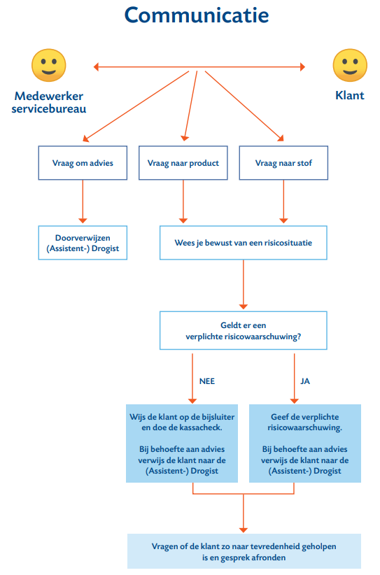

BIJLAGE VII - D
KLACHTENBEHANDELING ONLINE VERKOOP
VAN UAD-GENEESMIDDELEN

Op dit formulier kunt u de klachten registreren conform artikel 22 uit de richtlijn online verkopen van UAD-geneesmiddelen. Het gaat daarbij alleen om klachten van klanten die niet tevreden zijn met de dienstverlening van uw webshop met betrekking tot de verkoop en aflevering van en advisering over UAD-geneesmiddelen. Andere producten welke door een klant in de webshop zijn aangeschaft vallen hier niet onder. U mag hiervoor ook een eigen formulier en/of systeem gebruiken. Goede klachtenafhandeling hoort bij de richtlijn van het keurmerk en geeft uw klanten een positief beeld van hoe professioneel u omgaat met de geneesmiddelenverkoop en klantvriendelijkheid. Met deze feedback kunt u bovendien uw dienstverlening steeds verder verbeteren.

Klanten die klachten hebben, dient u er overigens op te wijzen dat zij daarmee ook rechtstreeks terecht kunnen bij de klachtencommissie van PCO, t.a.v. de secretaris, Postbus 1262, 3600 BG Maarssen of klachtencommissie@cbd-maarssen.nl.

Datum | Klager  Naam en adres | Klacht | Oplossing | Afgehandeld door

BIJLAGE VII – E

Q&A TEN BEHOEVE VAN PROCESFASE 2

(FASE VAN UITVOERING VAN DE BESTELLING TOT HET MOMENT VAN TERHANDSTELLING)

- Welke vormen van logistieke centra worden onderscheiden?
Het CBD onderscheidt:
  - Dedicated eDC: een dedicated distributiecentrum dat de logistieke diensten verzorgt voor een online drogisterij (en alleen dat), alleen BtoC (terhandstellen)
  - Volgesorteerde Groothandel, levert ook aan andere afnemers, zowel BtoB (afleveren) als BtoC (terhandstellen)
  - Eigen Distributiecentrum, levert ook aan de winkels van de formule BtoB (afleveren) en BtoC (terhandstellen)
  - Uitbesteden

- Welke regels gelden voor een volgesorteerde groothandel?
Een volgesorteerde Groothandel is vergunning-plichtig en moet aan de GDP-richtlijnen voldoen. De Toezichthoudende Drogist dient periodiek te verifiëren dat verantwoorde zorg wordt geleverd. De toezichthoudende drogist maakt afspraken met de Responsible Person (RP) over THT-en productcontrole (deugdelijkheidseisen). De bevindingen worden op correcte wijze vastgelegd en gearchiveerd en er is aantoonbaar werkoverleg.
Een vervangende toezichthoudende (ass)drogist mag de toezichthouder vervangen. De taken van de vervangende toezichthoudende (assistent)drogist dienen dan vastgelegd te worden in de verklaring voor vervangend toezicht.

- Welke regels gelden voor een eigen distributiecentrum?
Een Distributiecentrum is vergunning-plichtig en moet aan de GDP-richtlijnen voldoen. De Toezichthoudende Drogist dient periodiek te verifiëren dat verantwoorde zorg wordt geleverd. De toezichthoudende drogist maakt afspraken met de Responsible Person (RP) over THT-en productcontrole (deugdelijkheidseisen). De bevindingen worden op correcte wijze vastgelegd en gearchiveerd en er is aantoonbaar werkoverleg.
Een vervangende toezichthoudende (assistent)drogist mag de toezichthouder vervangen. De taken van de vervangende toezichthoudende (assistent)drogist dienen dan vastgelegd te worden in de verklaring voor vervangend toezicht.

- Welke regels gelden als de logistiek wordt uitbesteed?
Wanneer de logistiek uitbesteed wordt, hangt dit af van de activiteiten van die de logistieke dienstverlener verricht in het betreffende logistieke centrum. De online drogisterij moet contractuele (afdwingbare) garanties vastleggen dat de logistieke dienstverlener zich aan de wettelijke regels houdt.

- Valt een eDC (eDC is een dedicated distributiecentrum dat de logistieke diensten verzorgt voor een online drogisterij en alleen dat) onder de Richtlijn Online Verkoop of onder de Waarborgeisen Gecertificeerde Drogisterijen?
Het eDC valt onder de CBD-richtlijn voor online verkoop. Het is namelijk het magazijn van de “terhandsteller” (de “winkel”). Ervan uit gaande dat het eDC onder de verantwoordelijkheid van de online drogisterij valt, is de online drogisterij de ‘terhandsteller” van de geneesmiddelen. Je kunt dit enigszins vergelijken met de voorraad die een fysieke winkel heeft.

- Wordt het eDC gezien als verkoopruimte of voorraadruimte? Voorraadruimte
Het eDC is het magazijn van de “terhandsteller” (de “winkel”), dus de voorraadruimte. Hier mogen de geneesmiddelen langer dan 72 uur in voorraad worden gehouden. Het eDC is dus geen groothandel of DC in de zin van de GDP (Good Distribution Practice) en hoeft ook geen groothandelsvergunning te hebben. Formeel zijn de GDP-richtlijnen dus niet van toepassing voor een eDC, echter raadt het CBD wel aan de GDP richtlijnen toe te passen op het eDC. Dit garandeert dat er op verantwoorde wijze met de zelfzorggeneesmiddelen wordt omgegaan.

- Kan verantwoorde zelfzorg nog steeds gegarandeerd worden?
Dit valt onder de verantwoordelijkheid van de “terhandsteller” c.q. de toezichthoudende drogist van de webshop. Het advies is om de GDP-richtlijn te hanteren en hiervoor een Responsible Person (RP) aan te wijzen (met opleiding, zie GDP). Een RP is niet persé noodzakelijk, dit mag ook een toezichthoudende drogist zijn. De toezichthoudende drogist maakt afspraken met de RP over bijv. THT-en productcontrole (deugdelijkheidseisen). De toezichthoudende drogist is eindverantwoordelijk. Indien er sprake is van een RP verifieert de Toezichthoudende Drogist periodiek en systematisch of er op verantwoorde wijze wordt omgegaan met de zelfzorggeneesmiddelen in het eDC. De bevindingen worden op correcte wijze vastgelegd en gearchiveerd.

- Wie houdt er toezicht op de juiste omgang en opslag van geneesmiddelen in het eDC? Zou een speciaal aangewezen toezichthouder (eventueel Drogist) in het eDC hier geen verstandige keuze zijn?
CBD: Mag een RP zijn, maar ook een (vervangende) toezichthoudende (ass)drogist mag de toezichthouder vervangen. De taken van de vervangende toezichthoudende (assistent)drogist zouden dan vastgelegd moeten worden in de verklaring voor vervangend toezicht.

- Op welke manier wordt dit vastgelegd, is er sprake van een Certificeringslogboek? Overhandigen werkinstructies en structureel werkoverleg.
Als de verantwoordelijkheid van de toezichthoudende drogist voor het eDC overgenomen wordt door de vervangende toezichthouder of RP dan dient de verantwoordelijkheid vastgelegd te zijn in de vorm van een verklaring voor toezicht, getekende werkinstructies en is aantoonbaar werkoverleg noodzakelijk (aparte werkinstructies, gericht op de GDP-richtlijnen).

- Kunnen wij audits van CBD/PCO verwachten?
CBD/PCO gaat ervan uit dat als er voldoende aantoonbaar bewijs overlegd wordt, er geen audits in het eDC plaatsvinden. Als er aanleiding is tot twijfel dan heeft CBD/PCO op grond van de Waarborgovereenkomst de mogelijkheid om (aangekondigde) controles in het eDC uit te voeren.

- Mogen geneesmiddelen direct naast andere artikelen opgeslagen worden?
In de richtsnoer GDP (7 maart 2013), hoofdstuk 3, 3.2 derde alinea staat dat:
Geneesmiddelen moeten worden opgeslagen in gescheiden ruimten die duidelijk zijn gemarkeerd en enkel toegankelijk zijn voor bevoegd personeel.
Systemen ter vervanging van fysieke scheiding, zoals elektronische scheiding op basis van een computersysteem, moeten een gelijkwaardige veiligheid bieden en moeten worden gevalideerd.

BIJLAGE VII – F

VERANTWOORDELIJKHEID BIJ ONLINE VERKOOP OP PLATFORM MET EEN OF MEERDERE VERKOOPPARTNERS

Inleiding
Het Platform verkoopt UAD-geneesmiddelen alleen via één of meerdere verkooppartners (dus niet zelf). Verkooppartners zijn gecertificeerd en voeren het keurmerk Zelfzorg Online. Platform heeft ook een Waarborg overeenkomst getekend en is gecertificeerd.
In de CBD-richtlijn “Verantwoorde zorg bij online verkoop van UAD-geneesmiddelen” genoemde taken en verantwoordelijkheden worden verdeeld onder het Platform en de verkooppartners.
Onderstaand de nadere uitwerking.
Uitwerking
- De basisnormen in de CBD-richtlijn “Verantwoorde zorg bij online verkoop van UAD-geneesmiddelen” zijn geldig voor zowel het Platform als de verkooppartners.

- Iedere verkooppartner van het Platform is in het bezit van het keurmerk Zelfzorg Online.

- De toezichthoudende drogist van iedere verkooppartner is verantwoordelijk voor alle door die verkooppartner gegeven adviezen aan de consument (of die van alle (assistent-)drogisten). Als een onjuist advies uiteindelijk de oorzaak is van schade, is die toezichthoudende drogist onder wiens verantwoordelijkheid het advies is gegeven daarvoor verantwoordelijk, ook al is het geneesmiddel uiteindelijk bij een andere verkooppartner gekocht.

- De verkooppartner bij wie de consument uiteindelijk het geneesmiddel koopt, heeft een eigen verplichting om te informeren/adviseren, tenzij de consument aangeeft daar geen prijs op te stellen.

- Het Platform zelf geeft geen adviezen.

- Daar waar taken en verantwoordelijkheden uit de CBD-richtlijn alleen uitgevoerd kunnen worden door de verkooppartner met behulp van het Platform (en vice versa) worden hier maatwerkafspraken over gemaakt tussen het Platform en de verkooppartners. De maatwerkafspraken worden ter toetsing voorgelegd aan PCO.

- De taken en verantwoordelijkheden zijn als uitgangspunt als volgt verdeeld:

- Platform: CBD-richtlijn “Verantwoorde zorg bij online verkoop van UAD-geneesmiddelen” artikelen 13 t/m 16, 18 t/m 20, 22, 25, 27, 28, 35 t/m 38);
- Verkooppartner(s): CBD-richtlijn “Verantwoorde zorg bij online verkoop van UAD-geneesmiddelen” artikelen 1 t/m 12, 17, 21 t/m 24, 26, 29 t/m 34).

BIJLAGE VIII
CBD-RICHTLIJN VERKOOP VAN ZELFZORGGENEESMIDDELEN VIA ZELFSCANKASSA

Het zelfscanproces in de praktijk:

Kassacheck en risicowaarschuwing (RW) altijd in Nederlands.
Engels en Duits is wenselijk.

- Scannen geneesmiddel
  - Scannen geneesmiddel waarvoor geen RW geldt direct naar punt d t/m f
  - Scannen (genees)middel waarvoor een RW geldt à pop-up: “Voor dit (genees)middel geldt een risicowaarschuwing”
  - RW verschijnt op het scherm en vervolgens punt d t/m f
  - De volgende waarschuwing verschijnt op het scherm t.b.v. duo-aankopen (verschillende geneesmiddelen tegelijk) en/of aankopen door risicogroepen (zwangeren en ouderen): “Zelfzorggeneesmiddelen kunnen niet altijd gebruikt worden in combinatie met andere (recept)geneesmiddelen. Ook als u zwanger bent geldt vaak een speciaal advies.
  - Adviesvraag verschijnt op het scherm: “Wilt u advies over dit geneesmiddel?”
  - Klant moet actief klikken als teken van gelezen

Klant heeft 2 opties:
- A: “Ik wil advies/informatie over dit geneesmiddel”
  - gaat signaal branden in winkel zichtbaar voor klant en medewerker in drogisterij (interventie)
  - klant kan ondertussen verder met scannen
- B: “Ik heb het begrepen”
  - klant kan verder met scannen

Klaar met scannen
- Leeftijdsvraag: “Bent u ouder dan 16 jaar?”
  - Bij Ja: klant kan verder
  - Bij Nee
      - blokkade: signaal gaat branden voor medewerker in winkel
      - klant kan niet verder
      - alleen (assistent)drogist kan blokkade opheffen

Afrekenen
  - Blokkade: heeft klant bij scannen ingedrukt: “Ja, Ik wil advies/informatie over dit geneesmiddel” dan kan klant pas afrekenen als (assistent)drogist advies heeft gegeven

- Grote hoeveelheden geneesmiddelen
Maximaal drie verpakkingen geneesmiddelen van dezelfde soort (EAN).
Dit is destijds aan IGZ (nu IGJ) voorgelegd. Uitgangspunt is: de hoeveelheid geneesmiddelen die aan een klant ter hand mag worden gesteld dient zodanig te zijn dat redelijkerwijze mag worden aangenomen dat deze middelen niet op een onverantwoorde manier zullen worden gebruikt. Maximaal drie verpakkingen heeft hierbij een signaalfunctie.
Interventie: er gaat een signaal branden in de winkel zichtbaar voor klant en medewerker in drogisterij.
De klant kan door met producten scannen, maar niet afrekenen. De klant krijgt een melding met uitleg waarom men niet kan afrekenen. Het is toegestaan dat deze melding direct na scannen van de vierde verpakking komt of bij het bereiken van het subtotaal.
Tekst van de melding: bij aankoop van meerdere geneesmiddelen tegelijk kan risico optreden. Er komt een (assistent)drogist naar u toe.

De (assistent)drogist gaat het gesprek aan met de klant en bepaalt tijdens dit adviesgesprek of de aankoop van de grote hoeveelheden geneesmiddelen verantwoord is of niet.
Vervolgens kan de klant afrekenen.

Toezicht:

- Intern toezicht:
    - De zelfscankassa’s staan in het zicht van de bemande kassa’s. Staan de zelfscankassa’s niet in het zicht van bemande kassa’s dan houdt een geïnstrueerde medewerker toezicht op de geneesmiddelenverkoop bij de zelfscankassa’s.
    - De toezichthoudende medewerker is goed geïnstrueerd op het gebruik van de zelfscankassa conform de werkinstructies “omgaan met zelfzorggeneesmiddelen bij zelfscankassa”;
    - De toezichthoudende medewerker signaleert mogelijke risico-situaties die niet (direct) door het systeem worden afgevangen;
    - De (assistent)drogist:
        - Heft een blokkade op bij klant < 16 jaar
        - Komt bij een interventie en geeft advies;
- Observaties van de toezichthoudende drogist op de uitvoering van de werkinstructies;
- Alle toezichthoudende medewerkers volgen een e-learning expliciet voor het proces zelfscankassa.

- Extern toezicht:
- controle door de PCO-auditor door beoordeling o.b.v. monitoring, interview en documentenonderzoek:
    - daar waar mogelijk monitoring o.b.v. mysteryaankoop en anders o.b.v. observatie of interview;
    - toetsen op documentenonderzoek en interview: zijn de werkinstructies toegelicht en besproken/is er getekend voor kennisname van deze instructies/wordt het behandeld in werkoverleg (1x per kwartaal)/wordt er geobserveerd a.d.h.v. observatiechecklisten (1x per kwartaal)/is de e-learning gevolgd.

BIJLAGE VIII - A
WERKINSTRUCTIE OMGAAN MET ZELFZORGGENEESMIDDELEN BIJ ZELFSCANKASSA
DROGISTEN EN ASSISTENT-DROGISTEN

I. VOORZORGSMAATREGELEN bij overhandigen van zelfzorggeneesmiddelen
1. Je mag zelfzorggeneesmiddelen alleen verkopen aan particuliere verbruikers.
Bij aankoop van grote hoeveelheden zelfzorggeneesmiddelen geeft de zelfscankassa een signaal. De geïnstrueerde verkoopmedewerker haalt de (assistent)drogist erbij (tenzij de verkoopmedewerker zelf (assistent)drogist is). De (assistent)drogist gaat het adviesgesprek aan met de klant in het kader van het verlenen van verantwoorde zorg.

2. Het is verboden om zelfzorggeneesmiddelen te verkopen en overhandigen aan kinderen jonger dan 16 jaar,
- tenzij duidelijk is dat dit gebeurt op verzoek van een volwassene;
- tenzij het gaat om een middel waarvan het gebruik geen enkel gezondheidsrisico met zich kan meebrengen (bij normaal gebruik en verkeerd gebruik).
Als de klant op NEE drukt bij de vraag ‘Bent u ouder dan 16 jaar?’ geeft de zelfscankassa een signaal en komt er een blokkade. De verkoopmedewerker haalt de (assistent)drogist erbij. De (assistent)drogist gaat het adviesgesprek aan met de klant in het kader van het verlenen van verantwoorde zorg.

3. Welke voorzorgsmaatregelen zijn er om de kans op misbruik of verkeerd gebruik te verlagen?
- Het is verboden zelfzorggeneesmiddelen te verkopen en overhandigen aan personen bij wie het vermoeden bestaat dat zij het middel niet op een verstandige wijze gebruiken.
Bij enkele zelfzorggeneesmiddelen en gezondheidsproducten geven we altijd en ongevraagd een risicowaarschuwing. Deze RW verschijnt op het scherm. Ook bij duo-aankopen (verschillende geneesmiddelen tegelijk) of bij risicogroepen (zoals zwangeren of ouderen) verschijnt er een waarschuwing en de vraag: ‘Wilt u advies over dit geneesmiddel?’
Als de klant advies wenst, wordt de (assistent)drogist er door de verkoopmedewerker bij gehaald.
Alleen deze (assistent)drogist kan de blokkade van de zelfscankassa opheffen.

- De hoeveelheid zelfzorggeneesmiddelen die je aan klanten mag verkopen/overhandigen, mag niet zo groot zijn dat zij deze middelen op onverantwoorde manier kunnen gebruiken.
Onverantwoord betekent dat er risico is op schade voor de gezondheid. Dit geldt zowel per aankoop als bij meerdere aankopen kort achter elkaar.
Bij aankoop van grote hoeveelheden zelfzorggeneesmiddelen (max. 3 verpakkingen van zelfde EAN) geeft de zelfscankassa een signaal en de verkoopmedewerker haalt de (assistent)drogist erbij (tenzij de verkoopmedewerker zelf een (assistent)drogist is). De (assistent)drogist gaat het adviesgesprek aan met de klant in het kader van het verlenen van verantwoorde zorg.

Extra maatregelen bij de zelfscankassa
4. Als klanten zelfzorggeneesmiddelen bij de zelfscankassa kunnen afrekenen, moet er aan de volgende eisen worden voldaan:
- De zelfscankassa’s staan in het zicht van de bemande kassa’s.
Als dat niet mogelijk is, houdt een medewerker toezicht op de geneesmiddelenverkoop bij de zelfscankassa’s. Deze medewerker heeft duidelijke instructies gekregen. Het toezicht is nodig voor de supervisie (met name voor de risicogroepen) en om te signaleren of een klant behoefte heeft aan advies.
- Er moet altijd een gediplomeerde drogist of assistent-drogist op de winkelvoer aanwezig zijn. De (assistent)drogist moet duidelijk zichtbaar en aanspreekbaar zijn voor de klant (en voor de verkoopmedewerker). Alleen de (assistent)drogist kan een blokkade van de zelfscankassa opheffen.
- De toezichthoudende drogist of zijn vervanger signaleert mogelijke risico-situaties die niet (direct) door het systeem worden afgevangen.
- De toezichthoudende drogist of zijn vervanger houdt toezicht op de medewerkers: voeren zij de instructies naar behoren uit?

II. ADVIES EN COMMUNICATIE MET DE KLANT

- De drogist die toezicht houdt op de geneesmiddelenverkoop, is verplicht om het veilig gebruik van zelfzorg en zelfzorggeneesmiddelen zo goed mogelijk te bevorderen. Dit gebeurt door goede communicatie met de klanten en deskundige advisering.

Alleen gediplomeerde drogisten en assistent-drogisten mogen inhoudelijk advies en voorlichting geven over zelfzorg en zelfzorggeneesmiddelen.

NB: Voor de certificering worden alleen diploma’s assistent-drogist en drogist erkend van exameninstanties die door de minister van VWS aangewezen zijn. Ook moet vaststaan dat zij voldoen aan de ‘Beleidsregels voor aanwijzing van exameninstanties’ van de minister van VWS en de daarin vermelde voorwaarden.

- De advisering en communicatie over zelfzorg en niet-receptgeneesmiddelen zijn afgestemd op de individuele wensen en behoeften van de klant. Advisering en communicatie moeten duidelijk en prettig zijn zodat de klant het goed begrijpt.

- De (assistent)drogist adviseert over zelfzorg(geneesmiddelen) op basis van:
- Het Zelfzorgvoorlichtingsmodel van het CBD: model voor een adviesgesprek, zie kader in bijlage II.
- Als je verheldering nodig hebt over de vraag van de klant: de WASA-vragen (zie kader in bijlage II).
Alle opleidingen voor drogist en assistent-drogist besteden hier uitgebreid aandacht aan;
- Gezondheidskundige inhoud: de advisering gebeurt op basis van de Drogisten Zelfzorgstandaarden van het CBD. Deze zelfzorgstandaarden of advieskaarten moeten in de winkel aanwezig zijn. Ze zijn te verkrijgen via het CBD of terug te vinden in het lesmateriaal.

4. Elke (assistent) drogist die supervisie houdt op de zelfscankassa’s heeft een e-learning
Zelfscankassa gevolgd.

BIJLAGE VIII - B
WERKINSTRUCTIE OMGAAN MET ZELFZORGGENEESMIDDELEN BIJ ZELFSCANKASSA

MEDEWERKERS MET DIPLOMA VERKOOP IN DE DROGISTERIJ OF ZONDER DIPLOMA

I. VOORZORGSMAATREGELEN bij overhandigen van zelfzorggeneesmiddelen

1. Je mag zelfzorggeneesmiddelen alleen verkopen aan particuliere verbruikers.
Bij aankoop van grote hoeveelheden zelfzorggeneesmiddelen geeft de zelfscankassa een signaal en jij haalt de (assistent)drogist erbij. De (assistent)drogist gaat het adviesgesprek aan met de klant in het kader van het verlenen van verantwoorde zorg.

2. Het is verboden om zelfzorggeneesmiddelen te verkopen en overhandigen aan kinderen jonger dan 16 jaar,
- tenzij duidelijk is dat dit gebeurt op verzoek van een volwassene;
- tenzij het gaat om een middel waarvan het gebruik geen enkel gezondheidsrisico met zich kan meebrengen (bij normaal gebruik en verkeerd gebruik).
De zelfscankassa geeft een signaal en een blokkade als de klant op NEE drukt bij de vraag ‘Bent u ouder dan 16 jaar?’ Jij haalt de (assistent)drogist erbij. De (assistent)drogist gaat het adviesgesprek aan met de klant in het kader van het verlenen van verantwoorde zorg.

3. Welke voorzorgsmaatregelen zijn er om de kans op misbruik of verkeerd gebruik te verlagen?
- Het is verboden zelfzorggeneesmiddelen te verkopen en overhandigen aan personen bij wie het vermoeden bestaat dat zij het middel niet op een verstandige wijze gebruiken.
Bij enkele zelfzorggeneesmiddelen geven we altijd en ongevraagd een risicowaarschuwing (RW). Deze RW verschijnt op het scherm. Ook bij duo-aankopen (verschillende geneesmiddelen tegelijk) of aankopen door risicogroepen (zoals zwangeren of ouderen) verschijnt een waarschuwingstekst en de adviesvraag: “Wilt u advies over dit geneesmiddel?” Als de klant advies wenst, haal jij een (assistent)drogist erbij. Alleen de (assistent)drogist mag advies aan de klant geven en heft de blokkade van de zelfscankassa op.

- De hoeveelheid zelfzorggeneesmiddelen die je aan klanten mag verkopen/overhandigen, mag niet zo groot zijn dat zij deze middelen op onverantwoorde manier kunnen gebruiken. Onverantwoord betekent dat er risico is op schade voor de gezondheid. Dit geldt zowel per aankoop als bij meerdere aankopen kort achter elkaar.
Bij aankoop van grote hoeveelheden zelfzorggeneesmiddelen (max. 3 verpakkingen van zelfde EAN) geeft de zelfscankassa een signaal en jij haalt de (assistent)drogist erbij. De (assistent)drogist gaat het adviesgesprek aan met de klant in het kader van het verlenen van verantwoorde zorg.

Extra maatregelen bij de zelfscankassa
4. Als klanten zelfzorggeneesmiddelen bij de zelfscankassa kunnen afrekenen, moet er aan de volgende eisen worden voldaan:
- De zelfscankassa’s staan in het zicht van de bemande kassa’s. Als dat niet mogelijk is, houdt een medewerker toezicht op de geneesmiddelenverkoop bij de zelfscankassa’s. Deze medewerker heeft duidelijke instructies gekregen. Het toezicht is nodig voor de supervisie (met name voor de risicogroepen) en om te signaleren of een klant behoefte heeft aan advies.
- Er moet altijd een gediplomeerde drogist of assistent-drogist op de winkelvoer aanwezig zijn. De (assistent)drogist moet duidelijk zichtbaar en aanspreekbaar zijn voor de klant (en voor jou, als verkoopmedewerker, die de (assistent) drogist erbij moet halen als de klant advies wenst bij de zelfscankassa. Alleen de (assistent)drogist heft de blokkade van de zelfscankassa op.

II. ADVIES EN COMMUNICATIE MET DE KLANT

- Alleen gediplomeerde drogisten en assistent-drogisten mogen inhoudelijk advies en voorlichting geven over zelfzorg en zelfzorggeneesmiddelen.

- Elke medewerker die supervisie houdt op de zelfscankassa’s heeft een e-learning Zelfscankassa gevolgd.

BIJLAGE VIII - C
WERKINSTRUCTIE
VERANTWOORDE ZORG BIJ DE VERKOOP VAN ZELFZORGGENEESMIDDELEN VIA ZELFSCANKASSA

Ook bij de verkoop van zelfzorggeneesmiddelen via de zelfscankassa leveren gecertificeerde drogisterijen met de Groene Plus verantwoorde zorg. Als klanten vragen hebben over geneesmiddelen bij de zelfscan of als de zelfscan een signaal geeft, haalt de kassamedewerker de (assistent)drogist erbij.

1. Wanneer geeft de zelfscankassa een signaal en/of een blokkade?

- Als de klant op het scherm van de zelfscankassa aangeeft dat hij meer advies wenst.
- Als de klant grotere hoeveelheden geneesmiddelen wil afrekenen. De zelfscan geeft een signaal bij meer dan drie verpakkingen met dezelfde EAN.
- Als de klant ‘Nee’ intoetst bij de vraag ‘Bent u ouder dan 16 jaar?’

2. Welke extra eisen zijn er om verantwoorde zorg te leveren bij zelfscan?

- De zelfscankassa staat in het zicht van de bemande kassa’s of een medewerker houdt toezicht
- Er is een (assistent)drogist op de winkelvloer aanwezig voor advies. Alleen (assistent)drogisten geven advies over zelfzorggeneesmiddelen.
- De toezichthoudend drogist signaleert mogelijk risico-situaties en houdt toezicht op de medewerkers: voeren zij hun instructie juist uit?
- Elke (assistent) drogist die supervisie houdt op de zelfscankassa’s heeft een e-learning Zelfscankassa gevolgd.

VOORBEELD CASE WERKINSTRUCTIE VID OF MEDEWERKER ZONDER DIPLOMA

De klant wil een geneesmiddel afrekenen bij de zelfscankassa

Er verschijnt een waarschuwing voor de klant op de zelfscankassa als:

- Er sprake is van een risicowaarschuwing
- Er sprake is van iemand uit de risicogroepen (bv ouderen of zwangeren)
- Duo-aankopen (verschillende geneesmiddelen tegelijk)

De zelfscankassa geeft een signaal als:

- De klant aangeeft dat hij meer informatie wenst
- De klant aangeeft dat hij niet ouder is dan 16 jaar
- De klant meer dan drie geneesmiddelen met dezelfde EAN wil afrekenen

Signaal/Blokkade van zelfscankassa

De kassamedewerker haalt de (assistent)drogist erbij met de woorden: “Ik roep even de (assistent)drogist erbij. Zij heeft voldoende kennis om u verder te adviseren”

Assistent-drogist wordt erbij gehaald

De (assistent)drogist geeft advies over de zelfzorggeneesmiddelen op basis van

- Het Zelfzorgvoorlichtingsmodel van het CBD
- De WASA-vragen
- De Zelfzorgstandaarden van het CBD

De klant heeft geen vragen meer. De (assistent)drogist heft de blokkade op van de zelfscankassa en adviseert de klant tot slot om de bijsluiter goed te lezen voor gebruik.
De klant kan nu afrekenen.

BIJLAGE VIII - D
VERKLARINGEN KENNISNAME WERKINSTRUCTIES ZELFSCANKASSA

- DROGIST die volgens de getekende toezichthoudersverklaring toezicht houdt op de verkoop/overhandiging van zelfzorggeneesmiddelen:

Ondergetekenden verklaren dat zij ervoor zullen zorgen dat alle medewerkers goed op de hoogte zijn van de werkinstructies zelfscankassa. Ook nieuwe medewerkers worden bij indiensttreding direct op de hoogte gebracht.

Datum | Naam | Functie | Handtekening

- DROGISTEN die verantwoordelijk zijn voor de adviezen over geneesmiddelen, en ASSISTENT-DROGISTEN:

Ondergetekenden verklaren:

- dat zij bij het uitoefenen van hun werkzaamheden zoveel mogelijk zullen handelen volgens de voor hen geldende werkinstructies zelfscankassa. Ook volgen zij de afspraken die hierover in het reguliere werkoverleg worden gemaakt.
- dat zij van de onder 1. bedoelde toezichthoudende drogist een afschrift overhandigd en
toegelicht hebben gekregen van de werkinstructies zelfscankassa die voor hen gelden, en daarvan goed kennis hebben genomen;

Datum | Naam | Functie | Handtekening

- Medewerkers met het diploma VERKOOP IN DE DROGISTERIJ en medewerkers ZONDER DIPLOMA

Ondergetekenden verklaren:

- dat zij bij het uitoefenen van hun werkzaamheden zoveel mogelijk zullen handelen volgens de voor hen geldende werkinstructies zelfscankassa. Ook volgen zij de afspraken die hierover in het reguliere werkoverleg worden gemaakt.
- dat zij van de drogist die toezicht houdt op de geneesmiddelenverkoop, een afschrift
overhandigd en toegelicht hebben gekregen van de werkinstructies zelfscankassa die
voor hen gelden, en dat zij daarvan goed kennis hebben genomen;

Datum | Naam | Functie | Handtekening

¹ Regeling van de Minister van Volksgezondheid, Welzijn en Sport van 25 juni 2007, nr. GMT/MVG 2780607, houdende uitvoering van bepalingen van de Geneesmiddelenwet (Regeling Geneesmiddelenwet) ² EK 2006/2007, 29359, Nadere Memorie van Antwoord, 19 december 2006.
Erkend diploma assistent-drogist en drogist is een diploma dat is verstrekt door een, door de minister van VWS aangewezen, examenorganisatie waarvan vaststaat dat het voldoet aan de vigerende Beleidsregels Aanwijzing Examenorganisatie Drogisterijbranche.
Voor de drogisterijen geldt in dit geval dat de medewerker minimaal in het bezit is van een diploma Verkoop in de Drogisterij of daarvoor aantoonbaar in opleiding is
De Drogistenzelfzorgstandaarden zijn adviesstandaarden over de zelfzorgaandoeningen en klachten Zij zijn vastgesteld namens de drogisterijen door het CBD.
De definitie van terhandstelling in de Geneesmiddelenwet (artikel 1 ll) is gericht op de verstrekking van receptgeneesmiddelen en niet op de verkoop van niet-receptgeneesmiddelen via de drogist. Zo wordt gesproken over het verstrekken van geneesmiddelen aan de patiënt. In de Nederlandse Drogistennorm wordt het begrip terhandstelling nader toegepast op de verkoop van UAD-geneesmiddelen aan de consument.
In de Waarborgovereenkomst tussen het CBD en het drogisterijbedrijf die ten grondslag ligt aan het Drogisten Waarborg certificaat zal deze verplichting ook opgenomen worden.
Brief d.d. 3 maart 2011 aan de Tweede Kamer, MEVA/BO-3053860, pagina 17 en 18.
Waarborgeisen gecertificeerde drogisterijen inzake het ter hand stellen van niet-receptgeneesmiddelen.
“onverlet afwijkende bewaartijden op grond van richtlijnen van de certificaathouder met het oog op de veiligheid en bescherming van de persoonsgegevens van klanten en medewerkers”

